Содержание

Введение 7
1 Обзор литературы 9
1.1 Стек протоколов TCP/IP………………………………………………………9
1.2 Протокол IMAP……………………………………………………………….10
1.3 Протокол POP3………………………………………………………...........14
1.4 Access Control Lists……………………………………………..……………12
1.5 Защищённый протокол SSL…………………………………………………13
2. Структурное проектирование 16
2.1 Анализ существующей сети предприятия 16
2.2 Выбор топологии сети 16
2.3 Разработка структуры сети 19
3 Функциональное проектирование 20
3.1 Обоснование выбора сетевой операционной системы 20
3.1.1 Выбор операционной системы для клиентов 22
3.1.2 Выбор операционной системы для сервера 23
3.2 Серверная часть сети. 24
3.3 Клиентская часть сети 26
3.4 Выбор среды передачи данных 27
3.5 Выбор активного сетевого оборудования 28
3.6 Выбор пассивного сетевого оборудования 31
3.7 Адресация в локальной вычислительной сети……………………........ 32
3.8 Выбор источников бесперебойного питания 32
3.9 Информационная безопасность локальной вычислительной сети 35
4 Проектирование структурированной кабельной системы 38
4.1 Понятие структурированной кабельной системы 38
4.2 Выбор кабельной системы 38
4.3 Телекоммуникационная стойка 41
4.4 Горизонтальная кабельная система 43
4.4.1 Коммутационный шнур 40
4.4.2 Кросс-панель 47
4.4.3 Коннекторы 48
4.4.4 Кабельный органайзер…………………….........................................49
4.5 Кабельные каналы 49
4.6 Монтаж кабельной системы 53
4.7 Тестирование 55
5. Технико-экономическое обоснование производства локальной вычислительной сети уз «5-ая городская клиническая больница» 57
5.1 Расчет стоимости приобретения и ввода в эксплуатацию технических средств локальной компьютерной сети 57
5.2 Расчёт экономической эффективности 63
6 Охрана труда. Обеспечение безопасных условий труда инженера-программиста административно-хозяйственной части в уз «5-ая городская клиническая больница» 68
Заключение 72
Список использованных источников 73
Приложение А (обязательное) Перечень оборудования……………………...75
Приложение Б (обязательное) Ведомость документов……………………....76

ВВЕДЕНИЕ

В последние годы выделяются большие суммы из бюджета на информатизацию здравоохранения Республики Беларусь. Большинство больниц города Минска сейчас активно проводят данный процесс, в том числе и «5-я городская клиническая больница», хотя стоит заметить, что и отстаёт в данном процессе.
Информатизация - целенаправленный процесс широкомасштабного использования во всех сферах медицинской деятельности информационно-коммуникационных технологий (ИКТ), обеспечивающих принятие обоснованных административно-управленческих и производственно-функциональных решений при создании и практической реализации предпосылок и задач перехода к медицинскому сегменту информационного общества Республики Беларусь [1].
Таким образом, информатизация на любом уровне здравоохранения базируется на широком применении ИКТ, которые представляют собой целенаправленную, организованную, сложную совокупность пользователей, комплекса аппаратно-программных средств, методов, способов и приёмов, обеспечивающих обработку, передачу, представление и защиту интегрированной информации, прямой доступ к накопленным знаниям и данным, системный подход к подготовке и принятию медицинских и управленческих решений. Основная цель создания ИКТ-интенсификация и резкое улучшение качества всех аспектов деятельности и развития субъектов здравоохранения за счёт изменения содержания и организационных форм их функционирования, что приводит к значительному увеличению производительности труда медицинского персонала и другим позитивным последствиям.
Разработка локальной вычислительной сети УЗ «5-я городская клиническая больница» является начальным этапам в информатизации, без которого невозможно полномасштабного внедрения автоматизации.
В ходе проектирования сети, необходимо предусмотреть соблюдение принципов построения автоматизированных информационных систем, так как основная цель ЛВС не только передача файлов, но и работа большого программного комплекса, состоящего из многоуровневой и целостной совокупности взаимосвязанных и взаимодействующих компонентов, обладающих фиксированными свойствами и обеспечивающих согласованное по целям, критериям и методам обработки информации функционирование.
Мною были выделены основные этапы информатизации в УЗ «5-я городская клиническая больница»:
- Проектирование локальной вычислительной сети, выбор аппаратного оборудования и программного обеспечения.
- Создание общей локальной сети, что включает в себя создание новых участков и объединение имеющихся сегментов, таких как бухгалтерия, аптека, рентген кабинеты, МРТ кабинет, отдел кадров и другие. Особое значение имеет объединение корпусов предприятия.
- Настройка сети, что включает в себя разделение на сегменты, что позволит разграничить подразделения, работа которых не взаимосвязана. Настройка сервера, тестирование работы всей сети.
- Внедрение программного обеспечения, отладка, тестирование.
- Обучение персонала. Продолжение тестирования уже в рабочем режиме.
Проектирование сети будет состоять из нескольких этапов:
- Структурное проектирование – рассмотрение структуры существующей сети и разработка общей схемы структуры сети.
- Функциональное проектирование – разработка функциональной схемы, обоснование выбора программного и аппаратного обеспечения.
- Проектирование структурной кабельной системы – организация подсистем СКС, описание распределительных пунктов, монтаж и тестирование сети.
Данный дипломный проект послужит каркасом в процессе информатизации УЗ «5-я городская клиническая больница», так как ЛВС является одним из основных этапов внедрения информационных технологий, без которого невозможно перейти к другим этапам.

1 ОБЗОР ЛИТЕРАТУРЫ

В роли почтового сервера в проектируемой сети используется Zimbra Server, который поддерживает работу протоколов IMAP и POP3. Для более полного понятия данных протоколов и общего принципа стека протоколов TCP/IP, они будут рассмотрены подробнее. Ввиду поддержки используемыми коммутаторами Access Control Lists и защищённого протокола SSL – эти понятия так же будут рассмотрены.

1.1 Стек протоколов TCP/IP

Стек протоколов TCP/IP - набор сетевых протоколов передачи данных, используемых в сетях, включая сеть Интернет. Название TCP/IP происходит из двух наиважнейших протоколов семейства - Transmission Control Protocol (TCP) и Internet Protocol (IP), которые были разработаны и описаны первыми в данном стандарте. Также изредка упоминается как модель DOD в связи с историческим происхождением от сети ARPANET из 1970 годов (под управлением DARPA, Министерства обороны США).
Протоколы работают друг с другом в стеке - это означает, что протокол, располагающийся на уровне выше, работает «поверх» нижнего, используя механизмы инкапсуляции. Например, протокол TCP работает поверх протокола IP.
Стек протоколов TCP/IP включает в себя четыре уровня:
- прикладной уровень (application layer);
- транспортный уровень (transport layer);
- сетевой уровень (internet layer);
- канальный уровень (link layer).
Протоколы этих уровней полностью реализуют функциональные возможности модели OSI. На стеке протоколов TCP/IP построено всё взаимодействие пользователей в IP-сетях. Стек является независимым от физической среды передачи данных [2].
Протоколы TCP/IP были разработаны с учетом независимости от аппаратного обеспечения хостов и их операционных систем, а также от используемой среды передачи данных и технологий связи. Эти протоколы обеспечивают высокую надежность, сохраняя работоспособность даже при высоком уровне сетевых ошибок, и, кроме того, поддерживают прозрачную перестраиваемую маршрутизацию при потере сетевых узлов или строк данных.
На рисунке 1.1 представлен стек протоколов TCP/IP в эталонной модели OSI.

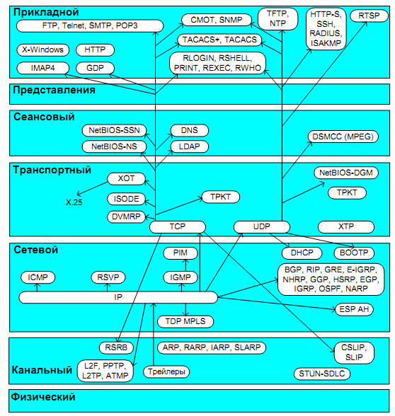

Рисунок 1.1 - Стек протоколов TCP/IP в модели OSI

TCP/IP обладает уникальными характеристиками, которые обеспечивают долговечность этих протоколов. Архитектура TCP/IP позволяет объединять сетевые кластеры, формируя то, что называется "интернетом". Для пользователя интернет выглядит как одна большая сеть, сформированная из всех хостов, подключенных к отдельным сетевым кластерам.

1.2 Протокол IMAP

Протокол IMAP представляет собой, в основном, альтернативу POP3 с зачаточными способностями по отправке.
POP3 имеет ряд недостатков, и наиболее серьёзный из них — отсутствие возможностей по управлению перемещением и хранением сообщений на сервере. Сообщения, как правило, загружаются с почтового сервера все сразу, после чего они с сервера удаляются, то есть отсутствует возможность выбирать сообщения для получения.
Для решения проблем, связанных с этой особенностью POP3, в Вашингтонском университете был разработан новый протокол, предполагающий возможность получения пользователями электронной почты из одного почтового ящика из различных мест, при этом сообщения не распределяются между точками получения. Пользователю предоставляется возможность управлять сообщениями в его почтовом ящике и дополнительными функциями по обслуживанию почтовых ящиков на сервере.
При использовании POP3 клиент подключается к серверу только на промежуток времени, необходимый для загрузки новых сообщений. При использовании IMAP соединение не разрывается, пока пользовательский интерфейс активен, а сообщения загружаются только по требованию клиента. Это позволяет уменьшить время отклика для пользователей, в чьих ящиках имеется много сообщений большого объёма.
Протокол POP требует, чтобы текущий клиент был единственным подключенным к ящику. IMAP позволяет одновременный доступ нескольких клиентов к ящику и предоставляет клиенту возможность отслеживать изменения, вносимые другими клиентами, подключенными одновременно с ним.
Благодаря системе флагов, определенной в IMAP4, клиент может отслеживать состояние сообщения (прочитано, отправлен ответ, удалено и т. д.); данные о флагах хранятся на сервере.
Клиенты IMAP4 могут создавать, переименовывать и удалять ящики и перемещать сообщения между ящиками. Кроме того, можно использовать расширение IMAP4 Access Control List (ACL) Extension (RFC 4314) для управления правами доступа к ящикам. Поиск сообщений происходит на стороне сервера. IMAP4 имеет явный механизм расширения.
В отличие от POP, протокол IMAP хранит всю почту и любые создаваемые папки сервере, поэтому вы можете обращаться к любой своей корреспонденции независимо от используемого почтового клиента (программы обмена почтой). Можно даже воспользоваться web-интерфейсом, что делает почту доступной практически с любой машины, имеющей браузер и соединение с Интернетом [2].
1.3 Протокол POP3

POP3 (англ. Post Office Protocol Version 3 — протокол почтового отделения, версия 3) — стандартный Интернет-протокол прикладного уровня, используемый клиентами электронной почты для получения почты с удаленного сервера по TCP/IP-соединению.
OP поддерживает простые требования «загрузи-и-удали» для доступа к удаленным почтовым ящикам. Хотя большая часть POP-клиентов предоставляют возможность оставить почту на сервере после загрузки, использующие POP клиенты обычно соединяются, извлекают все письма, сохраняют их на пользовательском компьютере как новые сообщения, удаляют их с сервера, после чего разъединяются.
Другие протоколы, в частности IMAP, предоставляют более полный и комплексный удаленный доступ к типичным операциям с почтовым ящиком. Многие клиенты электронной почты поддерживают как POP, так и IMAP; однако, гораздо меньше Интернет-провайдеров поддерживают IMAP.
POP3-сервер прослушивает общеизвестный порт 110. Шифрование связи для POP3 запрашивается после запуска протокола, с помощью либо команды STLS (если она поддерживается), либо POP3S, которая соединяется с сервером используя TLS или SSL по TCP-порту 995.
Доступные сообщения клиента фиксируются при открытии почтового ящика POP-сессией и определяются количеством сообщений для сессии, или, по желанию, с помощью уникального идентификатора, присваиваемого сообщению POP-сервером. Этот уникальный идентификатор является постоянным и уникальным для почтового ящика и позволяет клиенту получить доступ к одному и тому же сообщению в разных POP-сессиях. Почта извлекается и помечается для удаления с помощью номера сообщения. При выходе клиента из сессии помеченные сообщения удаляются из почтового ящика [3].

1.4 Access Control Lists

Списки управления доступом (Access Control Lists) обеспечивают ограничение прохождения трафика через коммутатор. Профили доступа указывают коммутатору, какие виды пакетов принимать, а какие – отвергать.
Прием пакетов или отказ в приеме основывается на определенных признаках, таких как адрес источника, адрес приемника, адрес порта и др.
Профиль управления доступом дает возможность управлять трафиком и просматривать определенные пакеты, применяя списки доступа (ACL) на всех интерфейсах коммутатора.
В коммутаторах существует два основных типа профилей управления доступом: Ethernet и IP. Фильтрация в этих типах профилей может выполняться на основе МАС-адресов источника и приемника, VLAN, IP-адресов, номеров портов. Профили доступа работают последовательно, в порядке возрастания их номеров (Profile ID). Пакет проверяется на соответствие условиям, указанным в профилях доступа, начиная с первого профиля. Если профиль подходит, пакет или принимается, или отбрасывается и дальше не проверяется. Если ни один профиль не подходит, применяются настройки по умолчанию, разрешающие прохождение всего трафика.
При составлении профиля доступа необходимо:
1) проанализировать задачи фильтрации;
2) определить используемый профиль доступа: Ethernet или IP;
3) определиться со стратегией и записать ее;
4) определить, какие маски профиля доступа Access Profile Mask нужны, и создать их;
5) добавить правила Access Profile Rule связанные с маской.
В коммутаторах существуют ограничения на максимальное количество профилей доступа и правил, определенных для них. Так, например, коммутатор DES-3828 может поддерживать максимально 10 профилей доступа, содержащих максимум 50 правил (50 правил – суммарное количество правил для всех 10 определенных профилей), коммутатор DES-3526 – 9 профилей и до 800 правил.
Существует возможность создания и настройки профилей доступа с использованием Web-интерфейса и с помощью командной строки. Рассмотрим создание профилей доступа с помощью командной строки [4].

1.5 Защищённый протокол SSL

Протокол SSL позволяет общаться клиенту с сервером в сети, предотвращая перехват или фальсификацию. Так как протоколы могут работать либо без SSL либо поверх SSL, то для клиента необходимо указать серверу, хочет ли он установить соединение SSL или нет. Есть две возможности сделать это. Одним из вариантов является использование различных номеров портов для соединения SSL (например, порт 443 для HTTPS). Другой заключается в использовании регулярного номера порта, сервер установит соединение с клиентом, используя протокол конкретного механизма (например, STARTTLS для почты и новостных протоколов).
После того как клиент и сервер решили использовать SSL, они ведут переговоры, отслеживая состояние соединения с помощью процедуры рукопожатия. Во время этого рукопожатия клиент и сервер соглашаются на различные параметры, используемые для установки безопасного соединения. После завершения процедуры рукопожатия начинается защищенное соединение. Клиент и сервер используют сеансовые ключи для шифрования и расшифрования данных, которые они посылают друг другу. Это нормальный алгоритм работы по защищенному каналу. В любое время, в связи с внутренним или внешним раздражителем (автоматическое вмешательство или вмешательство пользователя), любая из сторон может пересмотреть сеанс связи. В этом случае, весь процесс повторяется. SSL работает модульным способом.
В протоколе SSL все данные передаются в виде записей-объектов, состоящих из заголовка и передаваемых данных. Передача начинается с заголовка. Заголовок содержит либо два, либо три байта кода длины. Причём, если старший бит в первом байте кода равен единице, то полная длина заголовка равна двум байтам, иначе — длина заголовка равна трём байтам. Код длины записи не включает в себя число байт заголовка.
Существует ряд атак, которые могут быть предприняты против протокола SSL. Однако SSL устойчив к этим атакам, при условии, что пользователь использует только доверенные сервера для обработки информации. SSL 2.0 уязвима в некоторых ситуациях:
- идентичные криптографические ключи используются для аутентификации и шифрования сообщений;
- SSL 2.0 имеет слабую MAC конструкцию, которая использует MD5 хэш-функцию с секретом префикса, что делает его уязвимым для атак.
- SSL 2.0 не имеет никакой защиты для протокола рукопожатия, то есть атака типа злоумышленник посередине (man-in-the-middle) могут остаться незамеченными.
- SSL 2.0 использует закрытие TCP соединения, чтобы указать конец данных. Это означает что возможна следующая атака: злоумышленник просто подделывает TCP FIN, оставив получателя без сообщения о конце передачи данных (в SSL 3.0 эту ошибку исправили).
- SSL 2.0 предполагает наличие единой службы поддержки и фиксированного домена, что идет вразрез со стандартной функцией виртуального хостинга на веб-серверах.
SSL 2.0 по умолчанию отключена в браузерах, начиная с Internet Explorer 7, Mozilla Firefox 2, Opera 9.5, и Safari. TLS имеет целый ряд мер безопасности. С точки зрения безопасности, SSL 3.0 следует считать менее надежным, чем TLS 1.0. В SSL 3.0 есть слабые моменты. К примеру, половина мастер-ключа (master key), которая устанавливается, полностью зависит от хэш-функции MD5, которая не является устойчивой к коллизиям и, следовательно, не считается безопасной [5].

2. Структурное проектирование

2.1 Анализ существующей сети предприятия

Как и все больницы, УЗ «5-я городская клиническая больница» состоит из множества отделений, частей и отделов. Но ввиду позднего начала информатизации, на текущий момент не существовала единая локальная вычислительная сеть. Некоторые отделения и отделы имеют свою внутреннюю ЛВС, с небольшим количеством рабочих мест и сетевого оборудования.
Самая крупная сеть находится в бухгалтерии – 22 рабочих места. Так же можно выделить сети рентгенологического отделения – 6 рабочих мест, отдел кадров – 4 рабочих места, отделение магнитно-резонансная томография (МРТ) 6 рабочих мест и отдел статистики – 2 точки.
Анализируя перечисленные сети, можно выделить несколько устаревших и обязательно подлежащих замене сетей. ЛВС бухгалтерии была построена в 2004 году и с тех пор не подлежала модернизации. Были выявлены некоторые проблемы данной сети, а именно: периодические обрывы соединения и потеря пакетов по причине нестабильной работы коммутаторов, в частности коммутатора, который находился в кабинете отдела заработной платы. Так же были выявлены повреждения сетевого кабеля в кабинетах экономистов, заработной платы и в отделе кадров.
В заключение можно сказать, что данные сети обязательно подлежат замене. Сети отделения МРТ и рентгенологическое отделения будут включены в новую сеть полностью, либо частично модернизированы.

2.2 Выбор топологии сети

Топология сети описывает схему физического соединения компьютера. Существует три основных типа сетевой топологии:
- общая шина;
- звезда;
- кольцо.
При использовании шинной топологии компьютеры соединяются в одну линию, по концам, которой устанавливают терминаторы. Когда источник передает сигналы в сетевую среду, они движутся в обоих направлениях от источника. Эти сигналы доступны всем устройствам в ЛВС. Каждое устройство проверяет проходящие данные. Если MAC- или IP-адрес пункта назначения, содержащийся в пакете данных, не совпадает с соответствующим адресом этого устройства, данные игнорируются. Преимущества шинной топологии заключаются в простоте организации сети и низкой стоимости. Недостатком является низкая устойчивость к повреждениям - при любом обрыве кабеля вся сеть перестает работать, а поиск повреждения весьма затруднителен. На рисунке 2.1 изображена «общая шина».

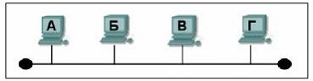

Рисунок 2.1 - Топология «общая шина»

При использовании топологии "звезда", каждый компьютер подключается к специальному концентратору (хабу). Связь между устройством и центральным каналом или концентратором осуществляется посредством двухточечных линий. Когда источник передает сигналы в сетевую среду, данные посылаются центральному сетевому устройству (концентратору), затем концентратор переправляет их устройству в соответствии с адресом, содержащимся в данных.
Преимуществом топологии звезда:
- простота обслуживания: единственной областью концентрации является центр сети;
- топология позволяет легко диагностировать проблемы и изменять схему прокладки;
- к сети, использующей звездообразная топология легко добавлять рабочие станции;
- если выходит из строя один из участков, то теряет связь только устройство, подключенное к этой точке, остальная часть сети будет функционировать нормально;
- звездообразная топология считается надежной.
Главным недостатком такой топологии является выход из строя центрального сетевого устройства, в этом случае сеть становится не работоспособной. На рисунке 2.2 представлена топология звезда.

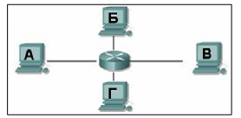

Рисунок 2.2 - Топология «звезда»

При топологии кольцо, узлы сети образуют виртуальное кольцо (концы кабеля соединены друг с другом). Каждый узел сети соединен с двумя соседними. Кольцевая топология - кадр управления (supervisory frame) называемый также маркером (token) последовательно передается от станции к соседней. Станция, которая хочет получить доступ к среде передачи,
должна ждать получения кадра, и только после этого может начать передачу данных.
Преимуществом кольцевой топологии является ее высокая надежность (за счет избыточности), однако стоимость такой сети достаточно высока за счет расходов на адаптеры, кабели и дополнительные приспособления [6].
На рисунке 2.3 представлена топология «кольцо».

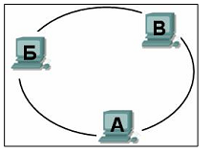

Рисунок 2.3 - Топология «кольцо»

Рассмотрев все выше перечисленные топологии, для реализации дипломного проекта была выбрана топология «звезда». Выбор связан с возможностью лёгкого добавления новых рабочих станций и независимостью отдельных частей сети, такими частями будут являться отделения больницы.

2.3 Разработка структуры сети

Разрабатывая сеть, необходимо соблюдать несколько принципов.
Во-первых, возможность лёгкого добавления новых точек. Ввиду расширения сети в дальнейшем, появится необходимость добавления новых рабочих мест, поэтому это очень актуально.
Во-вторых, осуществление высокой скорости работы. Для решения этой проблемы было решено использовать 24-портовые Fast Ethernet коммутаторы. Это даст нам как независимость в количестве подключения новых пользователей, так и ограниченное число узлов в сети, что обеспечит скорость связи. Для связи между корпусами будет использоваться оптоволоконный кабель – это обеспечит скорость и надёжность магистрали.
В-третьих, высокая надёжность и отказоустойчивость. Главный корпус состоит из трёх этажей. Для надёжности общей структуры сети, каждый этаж будет иметь свой горизонтальный уровень коммутаторов, выход из строя любого из них не помешает работе остальной сети.
Соблюдая данные принципы, будет построена надёжная и современная локальная вычислительная сеть, которая будет выполнять все необходимые задачи.
На рисунке 2.4 представлена структурная схема сети, на котором видно, что в каждом корпусе будет присутствовать по одной точке доступа в сеть Интернет. В главном корпусу модем интернет-провайдера «ByFly» установлен в кабинете внебюджетной деятельности, который относится к бухгалтерии. Вторая точка доступа одноимённого провайдера располагается в приёмной главного врача. Наличие двух точек доступа в интернет позволит разделить нагрузку, а в случаи поломки одно из модемов, второй сможет взять на себя временную нагрузку всех пользователей.
Связь между корпусами будет осуществляться путём прокладки магистрали из оптоволоконного кабеля по подземному переходу, соединяющую отделения лаборатории и МРТ. Выбор кабеля был обусловлен большим расстоянием между точками соединения (более 100 метров), а так же неблагоприятной средой для прокладки витой пары.
Внутри главного корпуса, на каждом этаже был установлен коммутационный шкаф с коммутатором. Данное решение вызвано большими расстояниями между рабочими местами, а так же это позволит в будущем обеспечить лёгкое расширение сети. В неврологическом корпусе на данном этапе построения сети предусмотрено два коммутационных шкафа: отделение МРТ и в оперативном отделе, который находится в административной части.
Сервер будет расположен в главном корпусе, в отделе аптеки. Данное решение вызвано несколькими факторами:

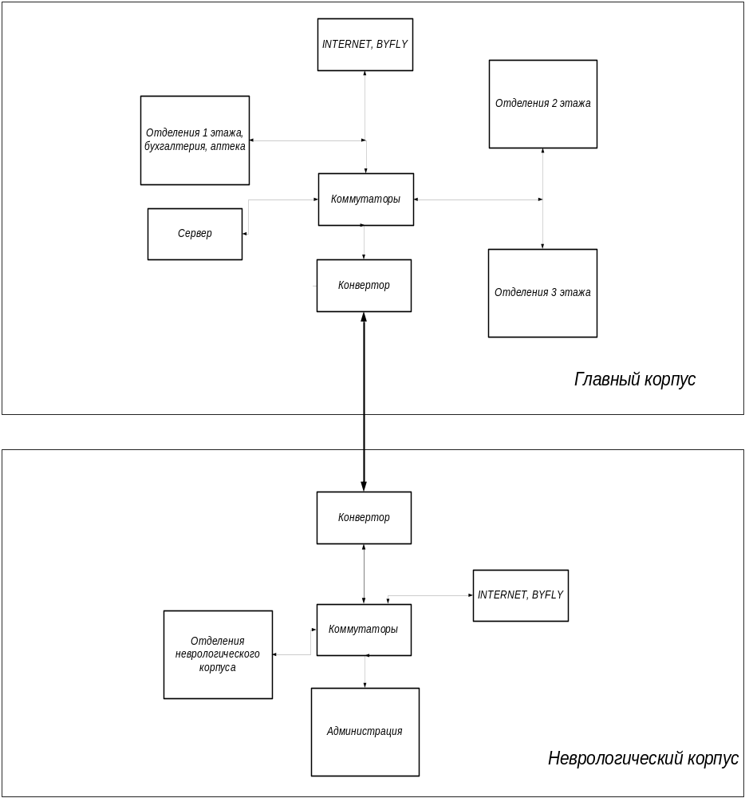
Рисунок 2.4 - Структурная схема сети

3 Функциональное проектирование

В большинстве отделений на данный момент ЛВС не существует. Поэтому при проектировании сети, практически нет зависимости от существующих ранее мелких подсетей.
Коммутаторы главного корпуса будут установлены в отделениях, которые имеют большое количество подключений, либо в отделениях расположенных в центре здания. Длина здания главного корпуса более 100 метров, следовательно, целесообразно было выбрать расположение, как описано выше.
В административном корпусе будет установлен только один коммутатор. Это решение было вызвано наличием малого количества подключаемых рабочих мест и не большим расстоянием до точек.

3.1 Обоснование выбора сетевой операционной системы

Сетевой операционной системой называют операционную систему компьютера, которая помимо управления локальными ресурсами предоставляет пользователям и приложениям возможность эффективного и удобного доступа к информационным и аппаратным ресурсам других компьютеров сети.
Сегодня практически все операционные системы являются сетевыми, удаленный доступ к сетевым ресурсам обеспечивается:
- сетевыми службами;
- средствами транспортировки сообщений по сети.
Среди сетевых служб можно выделить такие, которые ориентированы не на простого пользователя, как, например, файловая служба или служба печати, а на администратора. Такие службы направлены на организацию работы сети. Например, централизованная справочная служба, или служба каталогов, предназначена для ведения базы данных о пользователях сети, обо всех ее программных и аппаратных компонентах. В качестве других примеров можно назвать службу мониторинга сети, позволяющую захватывать и анализировать сетевой трафик, службу безопасности, в функции которой может входить, в частности, выполнение процедуры логического входа с проверкой пароля, службу резервного копирования и архивирования [6].
Для реализации полноценной ЛВС необходимо сделать выбор ОС как для клиентский компьютеров, так и для сервера.

3.1.1 Выбор операционной системы для клиентов

Критериями выбора клиентской (пользовательской) операционной системы (ОС) могут служить функциональность и удобство работы пользователей, совместимость (аппаратная и программная), безопасность и перспективы развития.
Примерно половина имеющихся сегодня в организации компьютеров построены на базе процессоров архитектуры x86, остальные машины имеют архитектуру EMT64. Такие типы архитектур поддерживаются всеми производителями операционных систем для настольных компьютеров, что позволяет по этому критерию выбрать любую операционную систему для работы в сети.
Большое разнообразие типов компьютеров, используемых в вычислительных сетях, влечет за собой разнообразие операционных систем: для рабочих станций, для серверов сетей уровня отдела и серверов уровня предприятия в целом. К ним могут предъявляться различные требования по производительности и функциональным возможностям, желательно, чтобы они обладали свойством совместимости, которое позволило бы обеспечить совместную работу различных ОС.
Ввиду большого количества рабочих станций различной конфигурации в проектируемой сети, было решено использовать несколько сетевых операционных систем. На пользовательские компьютеры будут устанавливаться Windows XP или Windows 7.
К достоинствам Windows XP можно отнести:
- данная ОС имеет дружественный интерфейс, что немаловажно, т.к. определённая часть пользователей сети не являются уверенными пользователями персональных компьютеров;
- не высокие системные требования. Данный пункт крайне важен, ввиду того, что часть рабочих мест уже физически устаревшие и не поддержат работу более новых операционных систем.
Системные требования Windows XP и Windows 7 представлены в таблице 3.1 [7, 8].

Таблица 3.1 - Системные требования ОС
Характеристика | Windows XP | Windows 7
Процессор | От 233 МГц и выше | От 1 ГГц и выше
Свободное место на жёстком диске | 1,5 Гб | 16 Гб
Видеокарта | Поддержка Super VGA и разрешения не менее 800х600 | Direct 9, WDDM версии 1.0 и выше

Проанализировав данные из таблицы 3.1, можно сделать вывод, что система Windows 7 весьма требовательна к ресурсам, однако в данной ОС были решены многие проблемы Windows XP. Так же стоит выделить явный недостаток Windows XP - конец поддержки со стороны Microsoft с 8 апреля 2014 года.

3.1.2 Выбор операционной системы для сервера

К критериям выбора серверных операционных систем мжно отнести: функциональность, совместимость, быстродействие, перспективность.
Функциональность можно определить, как соответствие практическому назначению и соответствие предъявляемым к нему сетевой архитектурой и клиентской частью сети.
Современные сети создаются на основе стека протоколов интернета TCP/IP, который позволяет строить гибкие и функциональные сети. Стеки протоколов, такие, как NetBIOS/NetBEUI, IPX/SPX со временем утратили свою значимость и на данный момент не используются. А стек протоколов OSI, несмотря на существенные преимущества, так и не получил широкой поддержки разработчиков программного обеспечения. Таким образом, более целесообразным представляется выбор стека протоколов интернета TCP/IP.
В достаточно крупной сети должны обязательно присутствовать: служба каталога – для структурного описания всех объектов сети, единая служба авторизации сетевых пользователей, хранилище файлов, а так же сервисы для поддержания сетевой инфраструктуры.
Ввиду работы клиентской части сети на операционных системах семейства Windows, было решено использовать на сервере ОС Windows Server 2008 R2. Данная система имеет ряд преимуществ перед предшественниками, например как улучшенная поддержка виртуализации, поддержка корзины для удалённых объектов Active Directory, новый сервер FTP, расширения безопасности DNS, DirectAccess, интерфейс (классический) и приложения Windows 7.
Операционная система WindowsServer 2008 разработана таким образом, чтобы администраторы могли легко модифицировать инфраструктуру для адаптации к изменяющимся потребностям организации и сохранять при этом гибкость инфраструктуры.
Возможности работы мобильных пользователей также были расширены благодаря таким технологиям, как RemoteApp и шлюз служб терминалов, позволяющим запускать программы из любого удаленного местоположения. С помощью службы развертывания Windows (WDS) в ОС WindowsServer 2008 ускоряется процесс развертывания и обслуживания ИТ-систем, а благодаря виртуализации серверов Windows (WSv) упрощается объединение серверов. Контроллер домена только для чтения (RODC) — это новая возможность в ОС WindowsServer 2008 для установки контроллера домена в удаленном филиале, которая позволяет защитить учетные записи пользователей при компрометации контроллера домена.

3.2 Серверная часть сети

На данный момент предполагается только один сервер, основная роль которого будет как FTP-сервер, хранилище как самих баз данных различных программных продуктов, так и их резервных копий, Mail Server и функции DHCP.
На роль сервера претендовало три рабочих станции, характеристики которых представлены в таблицах 3.2-3.4.

Таблица 3.2 - Аппаратные характеристики предложения №1.
Параметр | Описание
CPU | Intel Xeon E5-2620 (шестиядерный, 2,00 GHz, 15 МБ, 95 Вт)
RAM | PC3L-10600R-9 8Gb
Hard disk | Enterprise 146 ГБ, кэш 6 ГБ, 15 000 об/мин, 2хHP 300GB (652564-B21)
Network | 4-портовый адаптер 1Gb 331FLR Ethernet
Блок питания | Platinum Plus 460 Вт с возможностью горячей замены и общим слотом

Таблица 3.3 - Аппаратные характеристики предложения №2.
Параметр | Описание
CPU | Intel Quad Core Xeon 3.1 GHz, 8Mb E3-1220V3
RAM | 4xDDR-III 1600Mhz 8Gb ECC
Hard disk | 4x1Tb 7200RPM SATA-III 64Mb
Network | 2-портовый адаптер 1Gb Ethernet
Блок питания | Platinum Plus 460 Вт с возможностью горячей замены и общим слотом

Таблица 3.4 - Аппаратные характеристики предложения №3.
Параметр | Описание
CPU | 2xIntel Xeon 2,1 GHz 15Mb 7.2GTs 6 Core Number:E5-2620V2
RAM | 4xDDR-III 1600Mhz 8Gb ECC Reg
Hard disk | 4x300GB SAS 15000rpm /RAID Контроллер LSI 2208 1GB cache
Network | 4-портовый адаптер 1Gb 331FLR Ethernet
Блок питания | 2U, 2х740W

Анализируя предложения, представленные выше, выбор был остановлен на сервере №3. Преимуществом данного сервера являются более высокие технические характеристики, наличие двух процессоров и наличие SAS дисков. Не смотря на быстрое развитие компьютерной техники, аппаратные характеристики будут актуальны и в ближайшие годы, а мощности будет хватать на выполнение всех поставленных задач.
Выбранный сервер имеет высокие аппаратные характеристики, что позволит ему выполнять все возложенные на него функции.
В связи с требованием системного администратора УЗ «5-ая городская клиническая больница», в роли почтового сервера используется Zimbra, которая состоит из нескольких элементов.
Zimbra Web Client — веб-клиент для совместной работы, поддерживающий email и group calendars. Пользовательский интерфейс Zimbra Web Client построен с использованием технологии AJAX, обеспечивающей всплывающие подсказки, перемещаемые объекты и контекстные меню. Также включены продвинутые возможности поиска и временные зависимости. Сюда же входят онлайн-документация, модули Zimlet и полноценный интерфейс для администраторов, написанные с помощью Zimbra Ajax Toolkit.
Zimbra Desktop — клиент для совместной работы. Может использоваться в качестве почтового клиента для любого почтового сервиса, поддерживающего протоколы POP и IMAP. Поддерживает синхронизацию почты, контактов и календарей c сервисами от Zimbra, Yahoo! Mail и GMail.
Zimbra Server — использует несколько СПО-проектов. Он раскрывает SOAP-интерфейс программирования приложений во всей его функциональности и также является IMAP- и POP3-сервером.
Zimbra имеет ряд важных достоинств, например как глобальная книга адресов в которой видны все сотрудники предприятия, у кого есть почтовый ящик в домене. Стоит отметить встроенного календаря и ежедневника для планирования задач и напоминания о них. Так же важным элементом является встроенный документооборот.
Как отмечалось выше, на сервере будет установлен DHCP-сервер, основная роль которого автоматическая выдача IP-адресов необходимого диапазона, что позволит избежать ручной настройки компьютеров сети и уменьшит количество ошибок.

3.3 Клиентская часть сети

Аппаратная часть состоит из множества различных конфигураций. Это связано с плохим финансированием информатизации в прошлом. На балансе больницы имеются рабочие станции со сроком эксплуатации более 10 лет, которые устарели как морально, так и физически. Основная часть таких машин построена на базе процессоров Intel Pentium и Celeron, которые были популярны в прошлом. Оперативная память таких компьютеров составляет от 128 до 512 МБ.
Часть средств выделенных на информатизацию были израсходованы на
покупку новых компьютеров. Аппаратные характеристики представлены в таблице 3.5.

Таблица 3.5 - Аппаратные характеристики клиента
Параметр | Описание
CPU | Intel Core i3-2120, 2 ядра, 3.33 GHz
RAM | Hynix DDR3 PC3-10600 4GB
Hard disk | Toshiba DT01ACA 500GB
Продолжение таблицы 3.5
Параметр | Описание
MotherBoard | ASUS P8H77-M LE
Блок питания | Zalman ZM500-LE 500W

Программная составляющая строится в основном из специализированных программ каждого из отдела, например как АРМ «Кадр», АРМ «Стационар», АРМ «Аптека», «Приемное отделение», «Бухгалтерия». Общими для всех машин является обязательная установка пакета Microsoft Office, браузера Chrome, антивирусной программы ESET Smart Security.

3.4 Выбор среды передачи данных

Среда передачи – это физическая среда, по которой возможно распространение информационных сигналов в виде электрических, световых и т.п. импульсов. В настоящее время выделяют два основных типа физических соединений: соединения с помощью кабеля и беспроводные соединения. Технические характеристики среды передачи влияют на такие потребительские параметры сетей как максимальное расстояние передачи данных и максимальная скорость передачи данных.
Наибольшее распространение на данный момент из беспроводных стандартов получил IEEE 802.11g. Стандарт IEEE 802.11g был утверждён в октябре 2002 г и предусматривает использование диапазона частот 2,4 ГГц, обеспечивая скорость передачи 54 Мбит/с. Существует также стандарт IEEE 802.11n (теоретически способен обеспечить скорость передачи данных до 480 Мбит/с, при работе в диапазонах 2,4 – 2,5 или 5,0 ГГц).
Для проводных сред передачи данных можно выделить несколько типов кабельных систем: коаксиальный кабель, витая пара и оптоволокно.
Наиболее старый и уже редко используемый коаксиальный кабель обеспечивает скорость передачи данных до 10Mbit/s. Сегодня такая скорость не может удовлетворять поставленным задачам в локальных сетях. Коаксиальный провод можно встретить для подключения к Internet через провайдеров телевизионных кабельный сетей. В сетях предприятий уже не встречается.
Витая пара достаточно давно используется в локальных сетях и стала наследником коаксиального кабеля. Различные категории витой пары применялись практически во всех поколениях Ethernet. Сегодня это самая распространенная среда [9].
В настоящее время наиболее распространен кабель категории 5e, который позволяет работать по технологии Ethernet 100-TX, Ethernet 1000-T. Этот кабель будет основой сети УЗ «5-ая городская клиническая больница».
Существует также кабели 6 категории, которые способны работать на скорости до 10Gbit/s. Кабель 6 категории стоит существенно дороже 5, и достаточно близок по цене к оптоволокну. Ввиду большой стоимости, данный тип кабеля не будет использован в проектируемой сети.
Третий тип кабельных систем – это оптоволоконный кабель. Оптоволоконные кабели (одномодовые и многомодовые) появились на рынке достаточно давно, но имели высокую стоимость и в основном применялись интернет провайдерами.
Сегодня ввиду снижения цен и присутствия поддержки в сетевом оборудовании имеет смысл рассматривать возможность его использования при построении сетей. Построение сети полностью на базе оптоволоконного кабеля на данный момент времени слишком дорог. При высокой стоимости кабеля и необходимости использовать переходники для подключения к RJ-45 в сетевые карты Ethernet, стоимость такой системы не будет оправдана даже в перспективе.
Оптоволокно сегодня в основном используется при магистральной связи сетевого оборудования и для подключения удаленных объектов, где максимальной длины витой пары не хватает. Плюсом подобных кабельных систем является хорошая приспосабливаемость к новым стандартам. Варианты применения существуют для различных технологий Ethernet 10BASE-F(FB, FL, FB), Ethernet 100base-FX(LX), Ethernet 1000base-SX(LX, LH), Ethernet 10Gbase-SR(LX4, LR, ER).
В проектируемой сети будет использовано оптоволокно для связи между корпусами.

3.5 Выбор активного сетевого оборудования

Всё оборудование для связи условно можно разделить на две большие группы: активное сетевое оборудование и пассивное.
К первой группе относятся устройства, которые, являясь элементами сети передачи данных, выполняют функцию интеллектуальной обработки сигнала. Среди них можно перечислить несколько основных и самых распространенных типов устройств: концентраторы, коммутаторы, маршрутизаторы и другие.
Коммутатор – оборудование, объединяющее несколько узлов. Коммутатор передает трафик не всем элементам сети, а лишь одному узлу – получателю. Благодаря его применению удается снизить нагрузку на линию (что ведет к повышению скорости передачи) и повысить безопасность данных. Информационные пакеты доставляются только адресату, и не могут быть получены и обработаны другими узлами.
Перед тем как выбрать коммутатор, необходимо определить требования предъявляемые к коммутатору и рассмотреть несколько вариантов предлагаемых рынком. Основными важными характеристиками коммутатора необходимыми для реализации проекта являются:
    - 24 порта Fast Ethernet;
    - два порта Gigabit Ethernet;
    - два комбо-порта;
    - возможность удалённого управления коммутатором;
    - возможность установки в телекоммуникационный шкаф.
Необходимость портов Gigabit Ethernet обусловлена использованием более широкого канала для связи сервера с коммутатором, комбо-порты необходимы для подключения оптоволоконного кабеля.
Проанализировав все вышеописанные требование, были выбраны следующие варианты коммутаторов: D-Link DES-3028P, TP-Link TL-SL5428E и Cisco SF 300-24. Данные коммутаторы схожи по своим характеристикам, однако имеют некоторые отличия, проанализировав которые и был сделан выбор о закупке. Характеристики данных коммутаторов представлены в таблицах 3.6-3.8.

Таблица 3.6 - Характеристики D-Link DES-3028P [10]
Параметр | Описание
Интерфейсы | 24 портов 10/100Base-TX.  два порта 10/100/1000Base-T.  два комбо-порта 10/100/1000Base-T /SFP.  Консольный порт RS-232с, PoE.
Продолжение таблицы 3.6
Параметр | Описание
Основные | Управляемый 2-ого уровня ,Стоечный  Коммутационная матрица 12,8 Гбит/c  Скорость пересылки пакетов - 9,5 Mpps  Таблица МФС-адресов - 8 000  Буфер пакетов - 512Кб
Управление | Web, CLI, GUI, Telnet  SNMP, RMON, SNTP, SYSLOG, DHCP
Безопасность | Access Control list, Guest VLAN,Port Security - 16 МАС-адресов, Защищённые протоколы SSH, SSL  Контроль широковещательного шторма  Аутентификация 802.1х на основе портов и МАС

Таблица 3.7 - Характеристики TP-Link TL-SL5428E [11]
Параметр | Описание
Интерфейсы | 24 портов 10/100Base-TX.  четыре порта 10/100/1000Base-T.  два Gigabit SFP.  Консольный порт RS-232с, PoE.  2 комбо-порта 10/100/1000Base-T /SFP.
Основные | Управляемый 2-ого уровня ,Стоечный  Коммутационная матрица 12,8 Гбит/c  Скорость пересылки пакетов - 9,5 Mpps  Таблица МФС-адресов - 8 000  Буфер пакетов - 512Кб
Управление | Web, CLI, GUI, Telnet  SNMP, RMON, SNTP, SYSLOG, DHCP
Безопасность | Access Control list, Guest VLAN,Port Security, Защищённые протоколы SSH, SSL, TLS.  Контроль широковещательного шторма  Аутентификация 802.1х на основе портов и МАС

Таблица 3.8 - Характеристики Cisco SF 300-24 [12]
Параметр | Описание
Интерфейсы | 24 портов 10/100Base-TX.  два Gigabit SFP.  Консольный порт RS-232с, PoE.  два комбо-порта 10/100/1000Base-T /SFP.
Основные | Управляемый 2-ого уровня ,Стоечный  Коммутационная матрица 12,8 Гбит/c  Скорость пересылки пакетов - 9,5 Mpps  Таблица МAС-адресов - 16 000
Управление | Web, CLI, GUI, Telnet, TFTP  SNMP, RMON, SNTP, SYSLOG, DHCP
Безопасность | Access Control list, Guest VLAN,Port Security, Защищённые протоколы SSH, SSL, TLS.  Контроль широковещательного шторма  Аутентификация 802.1х на основе портов и МАС, сегментация трафика

Анализируя представленные модели, можно сделать следующие выводы: все модели удовлетворяют выставленным требованиям, однако ввиду большой стоимости коммутаторов Cisco, было решено отказаться от данного предложения. Между TP-Link TL-SL5428E и D-Link DES-3028P предпочтение было отдано первому варианту, ввиду близкой стоимости, но большему числу дополнительных портов. Дополнительные порты позволяют рассматривать вопрос резервных линий.

3.6 Выбор пассивного сетевого оборудования

Для реализации локальной вычислительной сети в УЗ "5-ая городская клиническая больница" нам потребуется следующее пассивное сетевое оборудование: патч-корд, розетки, SFP-трансивер, шкаф коммутационный.
Для соединения компьютера с сетевой розеткой будут использоваться заводские патч-корды "витая пара" категории 5е, длина 3 метра. Данной длины патч-кордов будет достаточно даже в случаи перестановки рабочих мест внутри кабинетов. Розетки будут устанавливаться Logicpower (LP-112) 1-порт RJ-45, кат.5e UTP.
Для возможности подключения оптоволоконного кабеля в коммутатор, необходимо использовать SFP-трансивер, который сможет преобразовывать среду передачи данных. Проанализировав различные варианты, был сделан выбор в пользу SFP-трансивера ZyXEL SFP-SX.
. Данное устройство имеет металлический корпус, что увеличивает срок службы и уменьшает электромагнитные помехи, а гигабитные скорости позволят передавать большой объём трафика. Так же стоит заметить, что данный трансивер позволяет режим горячей замены, что очень актуально при технических работах на магистральных соединениях [12].
Коммутационный шкаф будет использован Nets настенный без вентилятора 6U. Выбор был сделан в пользу данного коммутационного шкафа в основном из-за его размеров и стеклянной дверцы, которая позволит быстро делать внешний анализ коммутатора без открытия самого шкафа. Ширина шкафа 450 мм как раз подходит под размер коммутатора.
Для сервера и его ИБП будет предусмотрена телекоммуникационная стойка СТК-24.2-9005 на 24 юнита.

3.7 Адресация в локальной вычислительной сети

В разрабатываемой локальной сети будут использоваться IP-адреса класса С. В класс С входит диапазон адресов - 192.168.0.0 - 192.168.255.255. Данные адреса относятся к категории для использования в частных сетях.

Так как все отделы предприятия будут объединены VLAN, есть необходимость в 6 независимых подсетях: 192.168.1.0 – 192.168.6.0.

VLAN имеет те же свойства, что и физическая локальная сеть, но позволяет конечным станциям группироваться вместе, даже если они не находятся в одной физической сети. Для обозначения членства в VLANе существует несколько способов:
    - По порту: порту коммутатора вручную назначается одна VLAN. В случае, если одному порту должны соответствовать несколько VLAN, то этот порт должен быть членом транка. Только одна VLAN может получать все пакеты, не отнесённые ни к одной VLAN. Свитч будет добавлять метки данной VLAN ко всем принятым кадрам не имеющим никаких меток. VLAN, построенные на базе портов, имеют некоторые ограничения.
    - По MAC-адресу: членство в VLANe основывается на MAC-адресе рабочей станции. В таком случае свитч имеет таблицу MAC-адресов всех устройств вместе с VLANами, к которым они принадлежат.
    - По протоколу: данные 3-4 уровня в заголовке пакета используются чтобы определить членство в VLANe. Основной недостаток этого метода в том, что он нарушает независимость уровней, поэтому, например, переход с IPv4 на IPv6 приведет к нарушению работоспособности сети.
    - Методом аутентификации: устройства могут быть автоматически перемещены в VLAN основываясь на данных аутентификации пользователя или устройства при использовании протокола 802.1x [3].

Для определения членства в определенной VLAN использовались номера портов в коммутаторе.

Адреса выдаются динамически при помощи DHCP сервера. Для рабочих станций и сервера настроено резервирование по MAC-адресу, что позволит максимально упростить маршрутизацию. В штатном режиме каждый из корпусов использует свой канал доступа в Интернет. В случае необходимости можно будет легко переключить всех пользователей сети на резервный канал сети Интернет, либо изменять маршрутизацию персонально для каждого пользователя.
Каждая подсеть включает в себя от одного, до нескольких отделов или отделений:
    - 192.168.1.0 – бухгалтерия, в подсети находится 23 компьютера;
    - 192.168.2.0 – аптека, в подсети находится 2 компьютера;
    - 192.168.3.0 – все отделения, непосредственно оказывающие медицинские услуги, кроме рентген-кабинетов и МРТ. В подсети находится 41 компьютер;
    - 192.168.4.0 – отделения МРТ и рентген, в подсети находится 12 компьютеров;
    - 192.168.5.0 – отдел платных услуг, в подсети находится 2 компьютера;
    - 192.168.6.0 – административный корпус, в подсети находится 15 компьютеров.

3.8 Выбор источников бесперебойного питания

Организуя работу локальной вычислительной сети, необходимо предусмотреть форс-мажорные случаи, в частности отключение электроснабжения. Ввиду того, что резервные дизельные генераторы предусмотрены только для операционных блоков, то основная часть рабочих мест в сети будет оставаться без электроэнергии на время всего сбоя. Для защиты рабочих мест, сетевого оборудования и несохранённых данных, следует предусмотреть источники бесперебойного питания (ИБП).
ИБП нам потребуются для трёх целей: обеспечение бесперебойной работы сервера, обеспечение бесперебойной работы коммутаторов и защита рабочих компьютеров от перегрузок электросети. Для каждой цели будут использоваться свой тип ИБП.
В выборе серверного источника бесперебойного питания необходимо соблюдать два основных требования: минимальная мощность 1200 Вт и возможность установки в стойку. Данные требования соблюдает ИБП POWEREX OL 1500 RM 1500VA. Характеристики данного ИБП представлена в таблице 3.9.

Таблица 3.9 - Характеристики POWEREX OL 1500 RM 1500VA [14]
Характеристика | Значение
Мощность | 1350 Вт
Максимальное время переключения | 4мс
Уровень шума | 50 дБ
Тип батареи | Свинцово-кислотная

Для коммутаторов подойдёт практический любой ИБП малой мощности. Выбор сделан в пользу POWEREX VI 650 LED, характеристики представлены в таблице 3.10:

Таблица 3.10 - Характеристики POWEREX VI 650 LED [15]
Характеристика | Значение
Мощность | 360 Вт
Время резервного питания | 10 мин
Максимальное время переключения | 10 мс
Тип батареи | Свинцово-кислотная

При выборе ИБП для персональных компьютеров, необходимо делать выбор в сторону повышения мощности. Для этой роли подойдёт POWEREX VI 850 LED, его характеристики представлены в таблице 3.11.

Таблица 3.11 - Характеристики POWEREX VI 850 LED [16]
Характеристика | Значение
Мощность | 480 Вт
Время резервного питания | 15 мин
Максимальное время переключения | 10 мс
Тип батареи | Свинцово-кислотная

Выбранные источники бесперебойного питания позволят защитить как оборудование от перегрузок в энергосети, так и обеспечить бесперебойную работу всей ЛВС.

3.9 Информационная безопасность локальной вычислительной
сети

Основной проблемой в проектируемой сети будут являться вирусы и троянские программы, поэтому основной упор в информационной безопасности будет сделан именно в этом направлении. Основными методами заражения компьютера являются: заражение через сетевые ресурсы, сменные носители, сеть Интернет и установка программного обеспечения содержащие вирусы в себе.
Большая группа угроз связана с несовершенством протоколов, в частности протоколов стека TCP/IP. Известно, что эти протоколы разрабатывались в то время, когда проблема обеспечения информационной безопасности еще не стояла на повестке дня. Сообщество пользователей Интернета представляло собой ограниченный круг заинтересованных в эффективной работе сети специалистов, и уж, конечно, никто не покушался на ее работоспособность. Создаваемые в такой «тепличной» атмосфере протоколы не содержали механизмов, позволяющих противостоять возможным (тогда только теоретически) атакам злоумышленников. Например, хотя в протоколах FTP и telnet и предусмотрена аутентификация, клиент передает пароль серверу по сети в незашифрованном виде, а значит, злоумышленник может перехватить его и получить доступ к FTP-архиву.[5]
Главной защитой компьютера в проектируемой сети является антивирусная программа ESET Smart Security. Данная программа содержит все необходимые компоненты для защиты:
- персональный фаервол - позволяет создать правила и зоны работы программы;
- защита почты - позволяет настраивать защиту электронной почты, ограничивать узлы, либо наоборот добавлять в исключения;
- защиты Интернет - защита от угроз из сети Интернет, позволяет использовать защищённые версии сетевых протоколов;
- автоматическое сканирование съёмных устройств - позволит защитить компьютер от угроз со сменных носителе;
- фильтрация протоколов.
Для защиты компьютера от угроз содержащихся на сменных носителях будет использована программа USB Disk Security, которая обеспечит защиту от вредоносных программ и вирусов, распространяемых через сменные носители: USB Flash-карты, карты памяти, внешние жесткие диски и другие носители, подключаемые через USB порт. Программа проста в обращении, не требовательна к системным ресурсам, полностью совместима с современными антивирусами, что позволяет обеспечить наибольшую защиту при использовании их вместе. Так же будет осуществлена отключение USB-контроллеров на компьютерах, где не предусмотрена работа со сменными носителями.
Для дополнительной защиты от угроз из сети Интернет, будет осуществлено ограничение доступа выхода в Интернет вплоть до полного отказа в доступе.
Ввиду большой популярности социальных сетей и злоупотреблением их пользованием на рабочих местах, было решено ограничить к ним доступ полностью.
На рисунке 3.1 представлена функциональная схема сети. Данная схема отображает количество рабочих мест, их расположение. Отображено разделение на отделение, так же изображено сетевое оборудование и его расположение.
Коммутаторы, соединяющие корпуса располагаются в отделениях МРТ и лаборатории. Коммутаторы установленные в отделениях общей хирургии, 1 гинекологии и рентген-отделении соединяют между собой этажи главного корпуса и расположены перпендикулярно.
Итогом функционального проектирования является полное формирование представления о том какая будет сеть, где будет расположено оборудование и как оно будет связано в единое целое.
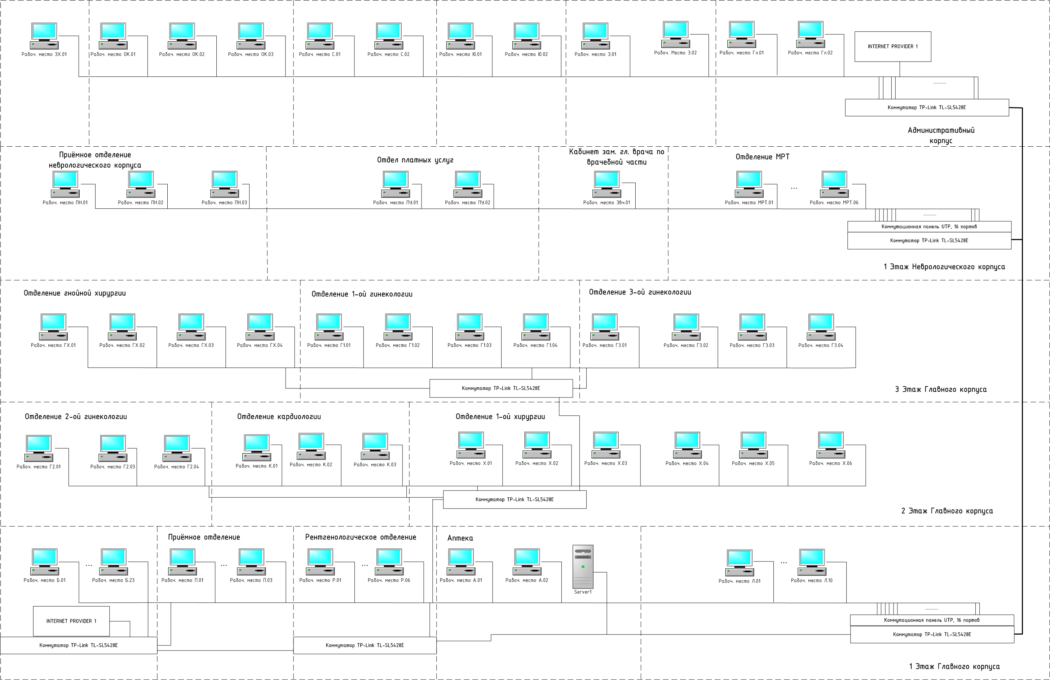

Рисунок 3.1 – Функциональная схема сети

4 ПРОЕКТИРОВАНИЕ СТРУКТУРИРОВАННОЙ
КАБЕЛЬНОЙ СИСТЕМЫ

4.1 Понятие структурированной кабельной системы

Структурированная кабельная система (СКС) - это универсальная кабельная система здания, группы зданий, предназначенная для использования достаточно длительный период времени без реструктуризации.
СКС - охватывает все пространство здания, соединяет все точки средств передачи информации, такие как компьютеры, телефоны, датчики пожарной и охранной сигнализации, системы видеонаблюдения и контроля доступа. Все эти средства обеспечиваются индивидуальной точкой входа в общую систему здания. Линии, отдельные для каждой информационной розетки, связывают точки входа с коммутационным центром этажа, образуя горизонтальную кабельную подсистему. Все этажные коммутационные узлы специальными магистралями объединяются в коммутационном центре здания. Сюда же подводятся внешние кабельные магистрали для подключения здания к глобальным информационным ресурсам, таким как телефония, интернет и т.п. Такая топология позволяет надежно управлять всей системой здания, обеспечивает гибкость и простоту системы.

4.2 Выбор кабельной системы

В современных сетях используются три вида кабеля: коаксиальный, витая пара и оптоволокно.
Коаксиальный кабель был первым типом кабеля, использованным для соединения компьютеров в сеть. Кабель данного типа состоит из центрального медного проводника, покрытого пластиковым изолирующим материалом, который, в свою очередь, окружен медной сеткой и/или алюминиевой фольгой. Этот внешний проводник обеспечивает заземление и защиту центрального проводника от внешней электромагнитной интерференции. При прокладке сетей используются два типа кабеля — "Толстый коаксиальный кабель" (Thicknet) и "Тонкий коаксиальный кабель" (Thinnet). Сети на основе коаксиального кабеля обеспечивают передачу со скоростью до 10 Мбит/с. Максимальная длина сегмента лежит в диапазоне от 185 до 500 м в зависимости от типа кабеля. Данный кабель представлен на рисунке 4.1.

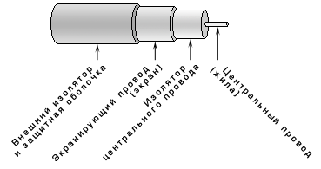

Рисунок 4.1 - Устройство коаксиального кабеля

Кабель типа "витая пара" (twisted pair), является одним из наиболее распространенных типов кабеля в настоящее время. Он состоит из нескольких пар медных проводов, покрытых пластиковой оболочкой. Провода, составляющие каждую пару, закручены вокруг друг друга, что обеспечивает защиту от взаимных наводок. Кабели данного типа делятся на два класса — "экранированная витая пара" ("Shielded twisted pair") и "неэкранированная витая пара" ("Unshielded twisted pair"). Отличие этих классов состоит в том, что экранированная витая пара является более защищенной от внешней электромагнитной интерференции, благодаря наличию дополнительного экрана из медной сетки и/или алюминиевой фольги, окружающего провода кабеля. Сети в зависимости от категории кабеля обеспечивают передачу со скоростью от 10 Мбит/с – 1 Гбит/с. Длина сегмента кабеля не может превышать 100 м (до 100 Мбит/с) или 30 м (1 Гбит/с). Данный вид кабеля представлен на рисунке 4.2.

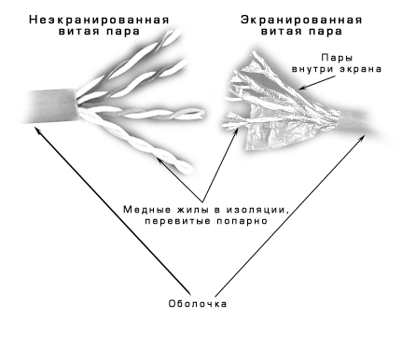
Рисунок 4.2 - Устройство кабеля типа «витая пара»
Оптоволоконные кабели представляют собой наиболее современную кабельную технологию, обеспечивающую высокую скорость передачи данных на большие расстояния, устойчивую к интерференции и прослушиванию. Оптоволоконный кабель состоит из центрального стеклянного или пластикового проводника, окруженного слоем стеклянного или пластикового покрытия и внешней защитной оболочкой. Передача данных осуществляется с помощью лазерного или светодиодного передатчика, посылающего однонаправленные световые импульсы через центральный проводник. Сигнал на другом конце принимается фотодиодным приемником, осуществляющим преобразование световых импульсов в электрические сигналы, которые могут обрабатываться компьютером.
Скорость передачи для оптоволоконных сетей находится в диапазоне от 100 Мбит/c до 2 Гбит/с. Ограничение по длине сегмента составляет 2 км. Данный вид кабеля представлен на рисунке 4.3.

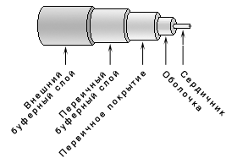
Рисунок 4.3 - Устройство оптоволоконного кабеля

В заключение можно свести все основные характеристики этих типов кабеля в одну таблицу 4.1.

Таблица 4.1 - Характеристики кабельных систем
Тип Кабеля | Характеристика
Тип Кабеля | Расстояние | Скорость
Коаксиальный | 185 – 500 м | 10 Мбит/с
Витая пара | 30 – 100 м | 10 Мбит/с – 1 Гбит/с
Оптоволокно | 2 км | 10 Мбит/с – 2 Гбит/с

Проанализировав все виды кабеля, выбор был сделан в пользу «витой пары» категории 5е и многомодового оптоволокна. Для связи рабочих мест с коммутаторами внутри корпусов будет использоваться «витая пара», а технология Ethernet 100Base-TХ обеспечит скорость передачи до 100 Мбит/c и является экономически обоснованной.
Связь сервера с центральным узлом будет обеспечена по технологии Ethernet 1000Base-T. Данное решение было вызвано необходимостью высокой скорости обмена между сервером и клиентами, т.к. большинство используемого программного обеспечения будет установлено на сервере, то количество постоянно подключённых пользователей будет измеряться в десятках.
Связь между кампусами будет обеспечена при помощи оптоволоконного многомодового кабеля. Данное решение вызвано большим расстоянием между корпусами. Расстояние подземного перехода более 100 метров, что делает использование «витой» пары не эффективным. Так же оптоволокно обеспечит надёжность передачи данных, а для повышения отказоустойчивости было решено использовать два канала связи (основной и резервный).

4.3 Телекоммуникационная стойка

Стойка телекоммуникационная (согласно ГОСТ 28601.2-90 - "стойка". Стойка - металлическая конструкция без дверей или обшивки) — конструкция, предназначенная для удобного, компактного, технологичного и безопасного крепления телекоммуникационного оборудования— серверов, маршрутизаторов, модемов, станций[17].
Открытые монтажные телекоммуникационные стойки являются альтернативой монтажным шкафам. Монтажные стойки существуют в 3 видах: однорамные, двухрамные (конструкция стоек позволяет устанавливать тяжелое оборудование на четырёхточечную фиксацию, что повышает их устойчивость и степень нагрузки) и серверные (специально разработанные для установки в них серверного оборудования); их отличительной особенностью являются повышенная жесткость и прочность конструкции, оптимальный вес, возможность установки дополнительных компонентов.
Размеры стойки установлены: ширина — 482,6 мм (19 дюймов), глубина — выбирается из ряда 600 мм, 800 мм, 900 мм и более и зависит от глубины применяемого оборудования. Иногда применяются специальная ширина — 23 или 10 дюймов.
В стойку монтируется оборудование в специально предназначенных для этого корпусах, так называемом «Rackmount» (от англ. Rack — полка, подставка, англ.mount— монтировать) исполнении. Такие корпуса имеют ширину 17,75 дюйма (45,085 см), высоту кратную целому числу юнитов и места для крепления стандартизованного расположения. Компьютер в обычном корпусе (например, «MiniTower» установленный на бок) также может быть установлен в стойку при помощи дополнительных конструктивных элементов (поддонов, рельсов), но такое практикуется редко.
Крепёжные отверстия в стойке (рисунок 4.4) соответствуют крепежным элементам на фронтальной плоскости монтируемого в стойку оборудования и располагаются на вертикальных элементах стойки с периодом в 1,75 дюйма (44,45 мм). Эта величина задаёт дискретность размера оборудования по высоте и образует единицу измерения, называемую стоечным юнитом («U»). Таким образом, для упорядочивания размещения оборудования в стойке предпочтительно использовать корпуса оборудования, которые имеют высоту, кратную целому числу юнитов.
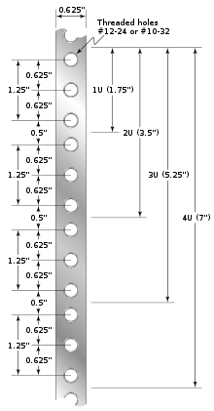
Рисунок 4.4 – Крепёжные отверстия в стойке

Для сервера и его ИБП предусмотрена телекоммуникационная стойка СТК-24.2-9005 на 24 юнита, 19 дюймов. Модель данной стойки изображена на рисунке 4.5.

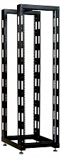

Рисунок 4.5 - СТК-24.2-9005

Выбрав данную модель, было обеспечено достаточное количество юнитов для расширения в будущем и установки дополнительного оборудования.

4.4 Горизонтальная кабельная система

Горизонтальная подсистема соединяет кроссовый шкаф этажа с розетками пользователей. Подсистемы этого типа соответствуют этажам здания.
Горизонтальные кабели по своему количеству занимают первое место во всем объеме кабельных сегментов телекоммуникационной инфраструктуры здания. Несмотря на то, что стандарт Е1А/Т1А 568 суживает круг возможных вариантов кабельной продукции, одним из основных моментов при планировании СКС является правильный выбор типа передающей среды для обеспечения поддержки вероятных изменений в будущем.
Компоненты, предназначенные для поддержки специфических приложений (например, всевозможные типы адаптеров и конверторов), не могут быть использованы в качестве элемента горизонтальной кабельной системы. При необходимости они должны располагаться вне по отношению к телекоммуникационной розетке или горизонтальному кроссу. Это требование стандарта имеет своей целью обеспечение максимальной универсальности кабельной системы и ее независимость от конкретных приложений и интерфейсов
Горизонтальная подсистема характеризуется очень большим количеством ответвлений кабеля, так как его нужно провести к каждой пользовательской розетке, причем и в тех комнатах, где пока компьютеры в сеть не объединяются. Поэтому к кабелю, используемому в горизонтальной проводке, предъявляются повышенные требования к удобству выполнения ответвлений, а также удобству его прокладки в помещениях. На этаже устанавливается кроссовая панель, которая позволяет с помощью коротких отрезков кабеля, оснащенного разъемами, провести перекоммутацию соединений между пользовательским оборудованием и концентраторами/коммутаторами.
Использование структурированной кабельной системы вместо хаотически проложенных кабелей дает предприятию много преимуществ:
- Универсальность. Структурированная кабельная система при продуманной организации может стать единой средой для передачи компьютерных данных в локальной вычислительной сети, организации локальной телефонной сети, передачи видеоинформации и даже передачи сигналов от датчиков пожарной безопасности или охранных систем.
- Увеличение срока службы. Срок морального старения хорошо структурированной кабельной системы может составлять 10-15 лет.
- Уменьшение стоимости добавления новых пользователей и изменения их мест размещения.
- Возможность легкого расширения сети. Структурированная кабельная система является модульной, поэтому ее легко расширять.
- Обеспечение более эффективного обслуживания. Структурированная кабельная система облегчает обслуживание и поиск неисправностей по сравнению с шинной кабельной системой.
- Надежность. Структурированная кабельная система имеет повышенную надежность, поскольку производитель такой системы гарантирует не только качество ее отдельных компонентов, но и их совместимость.
Горизонтальная кабельная система УЗ «5-ая городская клиническая больница» имеет топологию «звезда», где каждое рабочее место соединено напрямую с коммутационным шкафом путём использования витой пары.
Медный провод, в частности неэкранированная витая пара, является предпочтительной средой для горизонтальной кабельной подсистемы. При выборе кабеля принимаются во внимание следующие характеристики:
- полоса пропускания;
- расстояние;
- физическая защищенность;
- электромагнитная помехозащищенность;
- стоимость.
Кроме того, при выборе кабеля учитывалось, какая кабельная система уже установлена на предприятии, а также какие тенденции и перспективы существуют на рынке в данный момент.
В установленных коммутаторах имеется 24 порта для "витой пары". Этого количества портов достаточно для подключения как существующих точек, так и для новых, которые появятся в будущем. Удалённое управление коммутаторами позволяет осуществлять эффективное обслуживание и быстро находить проблемные участки сети, что в свою очередь повысит надёжность СКС.
В скором будущем СКС станет единым каналом локальной вычислительной сети и системы видеонаблюдения, а в перспективе и телефонии.

4.4.1 Коммутационный шнур

Коммутационный шнур, коммутационный кабель, патч-корд (от англ. patching cord — соединительный шнур) — одна из составных частей структурированной кабельной системы. Представляет собой электрический или оптоволоконный кабель для подключения одного электрического устройства к другому или к пассивному оборудованию передачи сигнала. Может быть любых типов, но не размеров, по стандарту ANSI EIA TIA 568B.1 не должен превышать 5 м длины, за исключением расширения TSB-75 для открытых офисов (согласно TSB-75 допускается большей длины). На обоих концах кабеля обязательно присутствуют соответствующие соединяемым устройствам коннекторы. Коммутационный шнур изображен на рисунке 4.6.

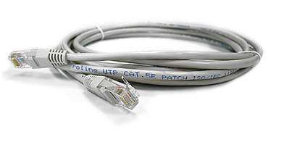

Рисунок 4.6 – Патч-корд RJ-45

Для патч-кордов существует отдельная система требований к рабочим характеристикам, которые несколько отличаются от характеристик горизонтального кабеля. Большинство требований к передающим свойствам такие же, за исключением допущения увеличения затухания на 20% (TIA 568-А) по сравнению с одножильными проводниками и некоторых требований к конструкции. Это требование более жесткое по сравнению с требованием ISO 11801, в котором допустимое отклонение значений затухания определено в 50%.
Пределы затухания различны для трех категорий рабочих характеристик и определены для длины 100 м. При приобретении готовых патч-кордов необходимо удостовериться, что они сертифицированы производителем на соответствие требованиям стандарта TIA 568-А к определенной категории рабочих характеристик. Сертификационное тестирование независимой организацией, такой как, например, UL, является показателем качества и гарантий. Тестирование патч-кордов представляет собой довольно сложную задачу для конечного пользователя и для производителя. Стандарты содержат детальные спецификации требований к рабочим характеристикам кабельных компонентов и коммутационного оборудования, но на настоящий момент не существует спецификаций для патч-кордов в сборе. Кроме этого, некоторые тесты, такие как тест NEXT, дают не достоверные результаты для линий короче 15 м вследствие явления, называемого резонансом. Многие тестеры не способны измерять характеристики кабеля короче 6 м.
Производители телекоммуникационных компонентов для тестирования патч-кордов используют сетевые анализаторы – лабораторные анализаторы частотных характеристик с высокими уровнями точности измерений. Вследствие этого, при изготовлении патч-кордов в непроизводственных условиях единственной гарантией качества рабочих характеристик патч-корда является использование высококачественных компонентов, и тщательное соблюдение технологических правил. Качество работы имеет первостепенное значение, поскольку необходимо произвести развитие пары перед присоединением модульной вилки. Если развитие пары не удалось минимизировать, вилка терминированная подобным образом, внесет свой вклад в деградацию рабочих характеристик линии в гораздо большей степени, чем недостатки ее конструкции. Именно по этой причине, вследствие неотвратимого развития пар при терминировании, конструкция модульной вилки до сих пор не имеет спецификаций высокочастотных рабочих характеристик.

В проектируемой сети будут использоваться коммутационные шнуры UTP категории 5е для соединения компьютера с розеткой. Для повышения надёжности соединения, используются патч-корды заводской сборки, что гарантирует качество и надёжность.
Рабочая полоса частот данных патч-кордов 100 МГц. Оболочка кабеля выполнена из поливинилхлорида, что даёт хорошую гибкость кабеля. Данные шнуры соответствуют требованиям к постоянной линии и каналу категории 5е стандартов ANSI/TIA/EIA-568B.2 и ISO/IEC 11801.
Оптимальными условиями окружающей среды для эксплуатации являются температуры от 0 до +50 градусов Цельсия и относительная влажность до 93% (без конденсата).

4.4.2 Кросс-панель

Кросс-панели для оптоволоконных сред передачи данных представляют собой аналог патч-панелей для неэкранированной витой пары.
В самом общем значении оптический кросс - это соединительная коробка для коммутации оптических волокон. Однако под данное определение попадают и оптические муфты, как правило, служащие только для сварного соединения оптических кабелей, а это отдельный класс изделий.
Нa практике очень незначительное количество кроссов используется только для неразъемных соединений оптических кабелей; в большинстве случаев применяется соединение многоволоконного кабеля с одноканальными оптическими шнурами через подваренные к отдельным волокнам полувилки (пигтейлы).
Ввиду использования оптоволоконного кабеля, понадобится кросс-панель для оптимизации проводной системы и упрощении подключения к активному оборудованию.
Корпус кросс-панели металлический, что повышает защищённость оптического кабеля. Пример кросс-панели изображен на рисунке 4.7.

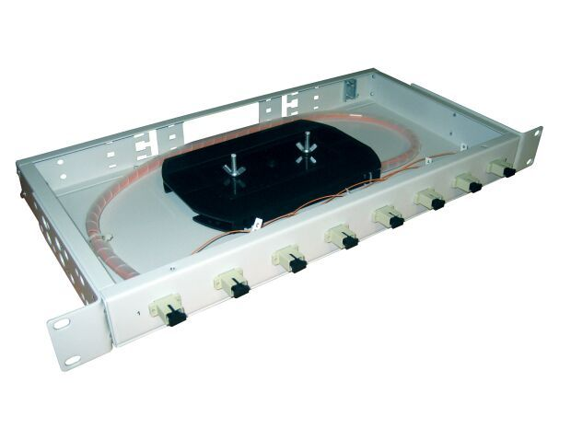

Рисунок 4.7 – Кросс-панель для оптоволоконного кабеля

Все чаще применяются готовые многоканальные кабельные сборки заказной длины с уже установленными коннекторами, где подварка полувилок не требуется. Нe нужны тогда и сплайс -пластины для фиксации КД3С (комплект для защиты сварки), и в этом случае из комплектации, кроме держателей кабеля и кабельных стяжек, остаются только оптические розетки по числу коммутируемых каналов плюс резервные, если планируется развитие сети или она должна обладать повышенной надежностью.
В сети будет использоватьcя кросс-панель на 16 портов SC, данный вариант нам позволит расширять сеть в будущем без особых затруднений.

4.4.3 Коннекторы

Для соединения кабеля с компьютером, коммутатором, розеткой либо другим устройствам, необходимо использовать соединительные элементы – коннекторы. Существует большое количество различных таких элементов, но так как в проектируемой сети используется витая пара и оптоволокно, то мы будем использовать коннекторы типа RJ-45 и SC.
Стандарт RJ-45 предусматривает несимметричное разъемное соединение, образуемое гнездом и штекером. Гнездо является интерфейсом линейных кабелей, а штекер — соединительных. Совмещенные гнездо и штекер образуют разъемное соединение. Данный коннектор имеет 4 пары зажимов для каждой из пар проводов. В современных стандартах используются последовательности TIA-T568A и TIA-T568B. На рисунке 4.8 представлен коннектор RJ-45с последовательностью проводов.

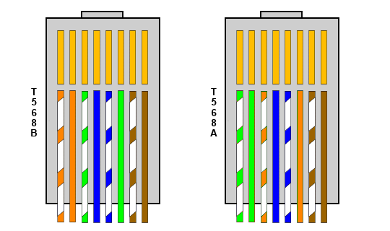

Рисунок 4.8 – Стандарты TIA-T568A и TIA-T568B

Корпус и хвостовик коннектора SC выполнен из пластика. Керамический наконечник разъема SC развязан с корпусом коннектора и оболочкой кабеля, что обеспечивает устойчивость соединения в розетке к вибрации и одиночным ударам. При изготовлении дуплексных шнуров возможно соединение SC коннекторов (разъемов SC) клипсой. SC коннектор представлен на рисунке 4.9.

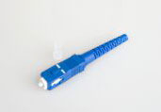

Рисунок 4.9 – Коннектор SC

4.4.4 Кабельный органайзер

Кабельный органайзер является, по сути, одной из сoстaвных частей структурированной кабельной системы (СКС). Как правило, он представляет собой панель, на которой находятся несколько незамкнутых колец. Данные кольца прeдназначeны для укладывания в них витой пары или патч-кордов, которые отходят от патч-панелей либо активного сетевого оборудования.
При прямом подключении шнуров к портам активного оборудования, модулям патч-панелей, соединительным блокам кроссовых устройств, то есть без применения кабельных органайзеров, даже при небольшой плотности оборудования возможно возникновение так называемых «бород». Данные «бороды» затрудняют доступ к сетевому оборудованию и конструктивным элементам в телекоммуникационных шкафах, стойках, рамах, а также препятствуют отслеживанию и идентификации имеющихся соединений и кроссировок.
В зависимости от способа установки и монтажа различают следующие кабельные органайзеры: горизонтальные - размещаются параллельно поверхности пола и вертикальные - размещаются перпендикулярно поверхности пола. Наиболее часто используемыми при строительстве СКС являются горизонтальные кабельные органайзеры (ГКО). Они предусматривают горизонтальный монтаж в 19-дюймовые монтажные конструктивы. ГКО выглядят как металлическая планка высотой 1–2U (юнит), имеющая пластиковую вертикальную пластину по краям с прорезями с крышкой или незамкнутые пластиковые либо металлические кольца, которые расположены как с одной стороны планки, так и с двух. Если количество кабельных линий в одном монтажном конструктиве велико, то наряду с ГКО рекомендуется установка вертикальных кабельных органайзеров (ВКО). Обычно это направляющая планка, высота которой равна высоте шкафа, оборудованная или незамкнутыми кольцами, или пластиковыми пальцами и крышкой.
Если установка ВКО и ГКО невозможна, к примеру, когда отсутствует свободное пространство, возможно использование одиночных кольцеобразных органайзеров. Это металлические и пластиковые кольца, устанавливаемые как на свободные позиции шкафа, так и вместе с кроссовыми панелями. На рисунке 4.10 изображён кабельный органайзер.

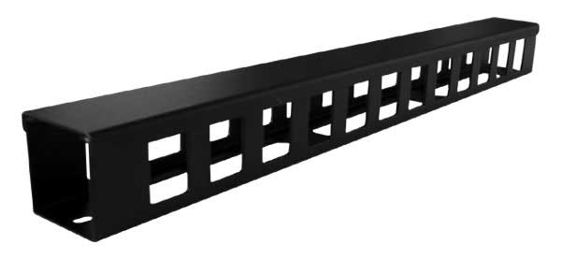

Рисунок 4.10 – Кабельный органайзер

Основными преимуществами применения кабельных органайзеров (КО) являются:
- аккуратная и упорядоченная укладка избытков шнуров, перемычек;
- упрощение соблюдения требований кабельных стандартов относительно минимально допустимого радиуса изгиба кабелей и шнуров;
- снижение механической нагрузки на точку коммутации благодаря распределению веса шнуров на конструкцию КО.
С помощью горизонтальных кабельных органайзеров закрываются «пустые места» в стойках и шкафах, что дает возможность избежать смешивания в них горячего и холодного воздуха. Единственный серьезный недостаток кабельных органайзеров заключается в том, что они занимают место в шкафу и стойке. Из-за этого снижается общее количество оборудования, устанавливаемого в монтажный конструктив. Хотя иногда и не стоит шкафы высотой 42U и выше заполнять оборудованием под завязку – для обеспечения охлаждения и отвода тепла, которое выделяет это оборудование.
При монтаже коммутационного шкафа были монтированы кабельные органайзеры NL-CM-1U-ML-COV от Net-Link.

4.5 Кабельные каналы

Кабель-каналы (кабельканал, электротехнический короб, монтажный короб, электромонтажный короб) – это электротехнические изделия, которые обобщенно представляют собой замкнутый профиль треугольного, прямоугольного или близкого к этим сечения, имеющего плоское основание, которое предназначено для монтажа на определенную поверхность (потолок, стену, пол, карниз и т.д.) и заключения в себе кабелей и проводов. Системы укладки кабелей распространены для организации электропроводки ввиду удобства монтажа. Данный монтаж позволяет сохранить достоинства электросети, к которым относятся мобильность, гибкость размещения, недорогие работы по монтажу и изменению конфигурации при необходимости.
Кроме прочих достоинств, кабельные каналы характеризуются электро-безопасностью и эстетичным внешним видом, могут быть установлены практически в любом интерьере и помещениях. Конструкция пластиковых или алюминиевых каналов состоит из основания и крышки. Для их крепежа не нужны дополнительные элементы, так как из-за особого соответствия профилей крышки и основания кабель-канала их фиксация достаточно надежна и не вызывает каких-либо вопросов.
Достаточно прикрепить саму конструкцию к стене, уложить в нее кабель при необходимости его закрепив и закрыть крышкой кабель-канал. Существуют также и плинтусные системы, которые предназначены для прокладки кабелей в доме и малом офисе. Все кабели - силовые, телефонные, телевизионные, компьютерные размещаются внутри одного универсального плинтуса.
Любые типы розеток и выключателей являются частью системы и устанавливаются на плинтус. Получается универсальная законченная система монтажа, имеющая полный набор аксессуаров. Для еще более серьезных нужд применяются магистральные короба для укладки кабелей. Внутри самого короба размещаются слаботочные и силовые электрические провода, к которым, прежде всего, относятся коммуникационные, телефонные, телевизионные провода и кабели систем безопасности.
В таблице 4.2 содержатся данные, позволяющие узнать максимальное количество проводов различного сечения при 60% заполняемости.

Таблица 4.2 − Вместимость кабельных каналов
Канал | Диаметр кабеля (мм)
Канал | 6 | 8,3 | 8,7 | 9,5 | 10 | 10,3 | 10,9
18x13 | 4 | 1 | 1 | 1 | 1 | 1 | 1
24x22 | 11 | 3 | 3 | 3 | 2 | 2 | 2
20x20 | 7 | 2 | 2 | 2 | 2 | 1 | 1
40x20 | 16 | 5 | 4 | 4 | 3 | 3 | 3
40x40 | 36 | 11 | 10 | 9 | 8 | 7 | 7
60x40 | 52 | 16 | 15 | 12 | 11 | 11 | 9

Ввиду развитой СКС на предприятии, потребность в коробе будет меньше планируемой длины кабеля. Основная потребность в кабельном канале потребуется внутри кабинетов и на некоторых участках коридоров, так как не в каждом существующем канале достаточно свободного пространства.
Витая пара категории 5е имеет диаметр 6 мм, поэтому главным ориентиром в выборе размеров коробов и будет данная цифра.
Максимальное количество сетевых точек внутри одного кабинета равна четырем, следовательно выбор будет сделан в пользу канала размером 18х13 мм. Исключением из данного правила будет лаборатория. В будущем планируется перевести данное отделение полностью на электронный учёт, что потребует увеличения рабочих мест в большинстве кабинетов. Для быстрой и лёгкой возможности подключения новых точек, предусмотрена установка короба 24х22 мм.
В коридорах установлены коробы больших размеров, в основном 40х20. По возможности используется существующая кабельная система, но при её заполненности осуществляется монтаж новых коробов.
Так как на участке коридора лаборатории проходит оптоволоконный кабель, который в несколько раз превосходит по размерам витую пару, был осуществлён монтаж коробов 60х40.
В Приложении А приведены требуемое количество каналов соответствующего размера.

4.6 Монтаж кабельной системы

Монтаж структурированной кабельной системы является логическим продолжением процесса проектирования. От того, насколько качественно будет проведен процесс установки, зависит очень многое, в частности, безопасность и надежность работы, а также возможность проведения в будущем любых операций по совершенствованию СКС внутри предприятия.
Как и проектирование структурированных систем, их монтаж производится в несколько этапов, каждый из которых имеет большое значение для обеспечения наиболее оптимального уровня работоспособности будущей системы:
  - Установка кабельных каналов. Как правило, суть данного процесса заключается в подготовке будущих мест установки информационных узлов, а также средств передачи информации. Зачастую монтаж таких каналов производится во всевозможных коробах, трубах и гофротрубках.
  - Подготовка отверстия в перекрытиях и стенах для монтажа комплектующих и прокладывания кабелей между помещениями и зданиями.
  - Прокладка кабелей в подготовленных ранее кабельных каналах. Данный процесс должен проводиться с учетом возможности будущей замены всех кабелей на более современные и обладающие более высокой скоростью передачи данных.
  - Установка информационных розеток на каждом из рабочих мест и подведение к ним кабелей.
  - Сборка и монтаж конструктивных элементов СКС – всевозможных телекоммуникационных стоек, настенных рам и шкафов.
  - Проведение комплектного тестирования работоспособности системы и выявление дефектов. Данный этап можно назвать заключительных в процессе монтажа СКС, но от этого не менее важным.
Именно от качественно тестирования и заблаговременного выявления дефектов, во многом зависит работоспособность всей системы в будущем.
Локальная вычислительная сеть УЗ "5-ая городская клиническая больница" включает в себя 92 точки для подключения компьютеров пользователей. От розеток и до коммутационных шкафов проложен цельный кабель. Кабельная система объединяет 67 помещений.
Для предотвращения потерь из-за электромагнитных помех, прокладка сетевых трасс производится на достаточном расстоянии от электропроводки, трансформаторов и других источников помех. Для предотвращения деформаций и натяжений в кабелях, были соблюдены все правила монтажа СКС:
- кабельные хомуты располагаются на пучке так, чтобы хомут мог свободно перемещаться в продольном и поперечном направлениях;
- необходимость сохранения минимального радиуса;
- соблюдение силы натяжения кабеля (не более 110 Н для витой пары и 220 Н для оптоволокна);
- запас кабеля два-три метра.
Монтаж кабельной системы производиться параллельно помещениям на уровне выше дверей, либо ближе к потолкам, в зависимости от высоты потолков и расположения электропроводки, внутри комнат розетки располагаются на уровне 300-400 мм от пола. Каждая розетка маркируется с помощью персонального номера состоящего из двух букв и двух цифр. Принцип идентификации: Х.YY, где Х - отделение, Y- номер розетки. Номера розеток зависят от должности пользователя: 1 - заведующий, 2 - старшая медсестра и т.д.
Монтаж СКС был начат с бухгалтерии, которая расположена в главном корпусе. Такое решение было принято ввиду необходимости срочной замены ранее установленного устаревшего оборудования. Далее прокладка происходила постепенно, подключая отделение за отделением. Концом монтажа СКС в главном корпусе послужила прокладка магистрального оптоволоконного кабеля.

4.7 Тестирование

Тестирование ЛВС осуществляется на стадии завершения работ по монтажу сети ЛВС и представляет собой осмотр созданной сети на предмет её соответствия принятым стандартам. Серьёзный и грамотный подход к тестированию ЛВС обеспечивает гарантию длительной, устойчивой и полноценной работы локальной сети и позволяет свести к минимуму работы в соответствии с таким немаловажным этапом, как диагностика сети.
Тестирование ЛВС включает в себя следующие этапы:
    - проверка кабель-каналов;
    - осмотр рабочих узлов;
    - тестирование коммутационного оборудования.
Тестирование коммутационного оборудования определяет текущее состояние сети на предмет её соответствия документации. На данном этапе была осуществлена диагностика ЛВС на выявление проблем с передачей пакетов и проблем с коммутаторами. Для диагностики применялось специализированное оборудование - сетевой тестер Fluke MS2-100 MicroScanner2 Cable Verifier, представленный на рисунке 4.11.
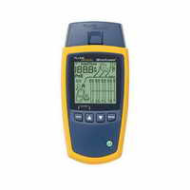

Рисунок 4.11 - Сетевой тестер

На этапе осмотра кабельных каналов проверялась целостность кабеля, правильность расположения кабельных жгутов, а так же расположение кабельных трасс относительно источников помех и соответствие кабельной системы требованиям стандартов. По результатам данного этапа, была выявлена необходимость в замене некоторых жгутов.
При осмотре рабочих мест вы была проверена правильность прокладки кабеля вблизи розеточных модулей, а также наличие маркировки. На данном этапе не было выявлено нарушений.
Во время тестирования были найдены неисправности, связанные с ошибками при монтаже сетевых розеток.

5 ТЕХНИКО-ЭКОНОМИЧЕСКОЕ ОБОСНОВАНИЕ
ПРОИЗВОДСТВА ЛОКАЛЬНОЙ ВЫЧИСЛИТЕЛЬНОЙ

СЕТИ УЗ «5-АЯ ГОРОДСКАЯ КЛИНИЧЕСКАЯ

БОЛЬНИЦА»

Структурированная кабельная система локальной компьютерной сети (ЛКС) предназначена обеспечить коммутацию, кроссовое соединение между активным сетевым, серверным, информационным оборудованием и конечным оборудованием на рабочих местах. Реконструируемая ЛКС предусматривает объединение существующих и вновь вводимых компьютеров и строится по топологии «звезда».
Целью данного дипломного проекта является разработка сети УЗ «5-ая городская клиническая больница». В связи с ростом потребности в инновационных технологиях и модернизацией рабочего процесса, было решено спроектировать и реализовать локальную компьютерную сеть.
При разработке проекта были учтены следующие требования к ЛКС: обеспечение высокоскоростной передачи данных, универсальность и долговечность, высокая ремонтопригодность.
В качестве расчетного периода решено было выбрать срок прогнозируемой окупаемости проекта – 4 года.
Для данного проекта необходимо рассчитать прирост единовременных капиталовложений, которые несет предприятие в связи с реконструкцией ЛКС и переходом к эксплуатации нового оборудования [18].

5.1 Расчет стоимости приобретения и ввода в эксплуатацию

технических средств локальной компьютерной сети

Расчет производится на основе исходных данных, представленных в таблице 5.1 на 15.04.2014.

Таблица 5.1 - Исходные данные
Показатель | Ед. изм. | Количество
1 | 2 | 3
Тарифная ставка 1 разряда, (ТС₁) | (руб.) | 262 000
Налог на добавленную стоимость, (НДС) | (%) | 20
1 | 2 | 3
Расчетная норма рабочего времени на месяц 2014 год, (Ф_{м}) | (час) | 167,9  (для пятидневной рабочей недели)
Обязательное страхование, (Н_{стр}) | (%) | 1
Налог на прибыль, (Н_{п}) | (%) | 18
ФСЗН, (Н_{фсзн}) | (%) | 34
Рентабельность, (Р) | (%) | 30
Ставка рефинансирования | (%) | 22,5
Расчетный период | (год) | 5
Норматив дополнительной заработной платы, (Н_{д}) | (%) | 15
Пенсионный фонд, (Н_{пен}) | (%) | 1

Прирост единовременных капиталовложений (∆КВ) определяется по формуле

(5.1)

где  – единовременные затраты на приобретение материалов;
 – единовременные затраты на демонтаж ранее установленного оборудования;
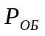 – единовременные затраты на приобретение оборудования;
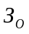 – основная заработная плата;
 – дополнительная заработная плата;
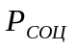 – отчисления в фонд заработной платы;
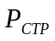 – отчисления на страхование.

Согласно формуле 5.1, ∆КВ= 47 637 500+22 400 000+ 8 874 305+ 1 331 146 + 3 571 908 + 102054 = 95 916 913руб.

В связи с отсутствием необходимости проведения демонтажа P_{Д} = 0 руб.
Затраты на материалы представлены в таблице 5.2.

Таблица 5.2 – Расчет затрат на материалы
№ п/п | Наименование используемого оборудования | Единицы  измер. | Кол-во | Цена приобретения,  (руб.) | Сумма,  (руб.)
1 | Шкаф настенный | (шт.) | 7 | 1 480 000 | 10 360 000
2 | Розетки RJ-45 | (шт.) | 92 | 25 000 | 2 300 000
3 | Кабель UTP cat 5e | (м.) | 1800 | 3 000 | 5 400 000
4 | Патч-корд 3 м | (шт.) | 92 | 13 000 | 1 196 000
5 | Кабель канал | (м.) | 420 | 10 000 | 4 200 000
6 | Оптоволокно | (м.) | 240 | 9 300 | 2 232 000
7 | SFP модуль | (шт.) | 4 | 1 200 000 | 4 800 000
Основные материалы:  Вспомогательные материалы (25% от основных): |  |  |  |  | 30 488 000  7 622 000
Итого за основные и вспомогательные материалы: |  |  |  |  | 38 110 000
Транспортно-заготовительные расходы (20% от суммы расходов на основные и вспомогательные материалы): |  |  |  |  | 9 527 500
Итого затраты на основные и вспомогательные материалы с учетом транспортно-заготовительных расходов: |  |  |  |  | 47 637 500

Исходя из данных таблицы 5.2 Р_{М}=47 637 500 руб.
Расчет затрат на оборудование, необходимое для ЛКС представлен в таблице 5.3.

Таблица 5.3 – Расчет затрат на оборудование
№ п/п | Наименование используемого оборудования | Единицы  измер. | Кол-во | Цена приобретения,  (руб.) | Сумма,  (руб.)
1 | ИБП | (шт.) | 7 | 650 000 | 4 550 000
2 | Коммутатор | (шт.) | 7 | 2 550 000 | 17 850 000
Итого покупные комплектующие изделия: |  |  |  |  | 22 400 000

Исходя из данных таблицы 5.3 Р_{ОБ}=22 400 000 руб.
В затраты на основную заработную плату основных производственных рабочих включаются расходы на оплату труда основных производственных рабочих, непосредственно связанных с монтажом ЛКС.
Основная заработная плата рассчитывается по формуле:

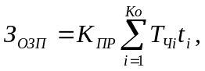 (5.2)

где  – коэффициент премий;
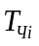 – часовая тарифная ставка i-той операции;
– норма времени на выполнение работ по i-той операции (трудоемкость);
 – количество операций.
Расчет часовой тарифной ставки осуществляется по формуле:

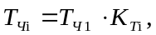 (5.3)

где 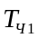 – часовая тарифная ставка первого разряда;
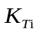 – тарифный коэффициент, соответствующий i-тому разряду.
Для расчета часовой тарифной ставки первого разряда Т_{Ч1} необходимо разделить месячную заработную плату первого разряда (согласно действующему законодательству) на количество часов работы в месяц по формуле: Т_{Ч1}=262000/167,9=1560 руб/ч.
Расчет часовой тарифной ставки по формуле 5.4 для каждого разряда работ приведен в таблице 5.4.

Таблица 5.4 – Расчет часовой тарифной ставки разряда
Наименование показателя | Разряд работы
Должности | Начальник АХЧ | Системный администратор I-ой категории | Электромонтер
Таррифный разряд | 16 | 12 | 6
Тарифный коэффициент | 3,72 | 2,84 | 1,9
Часовая тарифная ставка, руб/ч. | 5803 | 4430 | 2964

Основная заработная плата рассчитывается согласно формулы 5.2, а также исходя из данных таблицы 5.5.

Таблица 5.5 – Расчет основной заработной платы
Вид работы | Разряд работы | Часовая тарифная ставка, руб/ч | Норма времени по операции,  нормо-час | Расценка
Разделка и включение кабелей и проводов пистолетом | 2 | 4430 | 320 | 1 417 600
Прокладка кабеля по бетонной стене массой 1м до 1кг, монтаж оборудования | 3 | 2964 | 600 | 1 778 400
Тестирование | 1 | 5803 | 100 | 580 300
Итого |  |  |  | 3 776 300
Премия Кпр=1,35 |  |  |  | 5 098 005
Всего основная заработная плата |  |  |  | 8 874 305

Исходя из данных таблицы 5.4 Зосн=8 874 305руб.

Дополнительная заработная плата определяется по формуле:

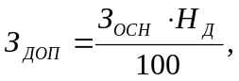 (5.4)

где Н_{Д} – норматив дополнительной заработной платы основных производственных рабочих и Н_{Д}=15%.
Согласно формулы 5.4, З_{ДОП}= 8 874 30515/100 = 1 331 146 руб.
Отчисления в фонд социальной защиты населения рассчитываются по формуле:

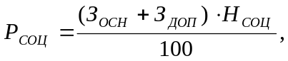 (5.5)

где Н_{СОЦ} – ставка отчислений в фонд социальной защиты населения, установленная законодательством.
По текущему законодательству ставка отчислений в ФСЗН Н_{СОЦ} = 35%.
Согласно формулы 5.6, Р_{СОЦ}=(8 874 305+1 331 146) 35/100 = 3571908 руб.

Отчисления по обязательному страхованию по формуле:

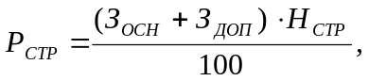 (5.6)

где Н_{СТР} – обязательное страхование от несчастных случаев.
Согласно формулы 5.6, Р_{СТР}=(8 874 305+1 331 146) 1/100 = 102054 руб.
Исходя из рассчитанных значений затрат и согласно формулы 5.1, значение единовременных капиталовложений составит:

∆КВ= 95 916 913руб руб.

Результат в сфере эксплуатации представляет собой прирост чистой прибыли за счет экономии ресурсов в результате повышения производительности труда, надежности, долговечности и других параметров.

5.2 Расчёт экономической эффективности

После внедрения проекта ЛКС в УЗ «5-ая городская клиническая больница» появится возможность уменьшить штат сотрудников-регистраторов на 2 человека, работающих на должности оператора ЭВМ 5 разряда.
Расчет экономии производится согласно формулы:

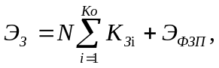 (5.7)

где К_{Зi} – среднемесячная заработная плата i-того сотрудника, обслуживающего документооборот персонала;
Ко – количество сотрудников обслуживающего персонала;
N – количество месяцев;
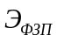 – экономия за счет уменьшения отчислений в фонд заработной платы.
В таблице 5.6 представлена информация о расходах на заработную плату оператора ЭВМ 5 разряда.

Таблица 5.6 – Расходы на заработную плату оператора ЭВМ
Показатель | Значение
Часовая тарифная ставка | 2846
Количество рабочих часов в день | 8
Премия (К=1,35) | 30737
Отчисления в ФСЗН | 18192
Отчисления по обязательному страхованиию | 535
Кз_{i} | 1 177 110
Э_{фзп} | 411 994

Согласно формул 5.6 и 5.7, экономия расходов на заработную плату составит Эз=12(1177110 + 411994) 2= 38 138 496 руб.

Расчет экономии издержек на приобретение дополнительной офисной техники и расходных материалов осуществляется по формуле:

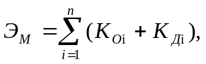 (5.7)

где К_{Оi} – затраты на приобретение основных средств i-того типа;
К_{Дi} – затраты на приобретение дополнительных средств i-того типа.
Перечень необходимых в год материальных ресурсов представлен в таблице 5.6.

Таблица 5.6 – Годовой план закупки расходных материалов и офисной техники
Наименование | Количество | Цена за ед, руб. | Сумма, руб.
Принтер Epson AcuLaser M1200 | 5 | 1 520 000 | 7 600 000
Картридж C7115A | 10 | 845 000 | 8 450 000
Бумага А4 | 100 | 50 000 | 5 000 000
Заправка картриджей | 50 | 90 000 | 4 500 000
Итого |  |  | 35 550 000

Таким образом, прирост прибыли за счет экономии на материальных затратах согласно формуле 5.7 составит: 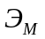= 38 138 496 + 25 550 000 = 63 688 496 руб.
Чистая прибыль за счет экономии текущих затрат рассчитывается по формуле:

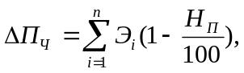 (5.8)

где Э_{i} – экономия за счет снижения i-того типа издержек;
Н_{П} – ставка налога на прибыль.

Для предприятия Н_{П}=24%.
Исходя из формулы 5.8 П_{Ч}^{1,2,3,4} =63 688 496 (1-24/100)= 48 403 256 руб.
Расчет чистой прибыли осуществляется по каждому году расчетного периода.
Коэффициент приведения (α_{t} ), который рассчитывается по формуле:

(5.9)

где Е − норматив приведения разновременных затрат и результатов, в процентах в год, − расчетный год и 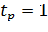, − номер года, результаты и затраты которого приводятся к расчетному 2014 – 1; 2015 – 2; 2016 – 3; 2017 – 4.
Нормативная ставка дисконта=0,225.
Коэффициентам приведения (a_{t}) по годам будут соответствовать значения приведенные ниже:

а₁ =(1+0,225)¹⁻¹= 1 -2014 год;
а₁ =(1+0,225)¹⁻²= 0,816 -2015 год;
а₁ =(1+0,225)¹⁻³= 0,666 -2016 год;
а₁ =(1+0,225)¹⁻⁴= 0,543 -2014 год.

Интегрированный экономический эффект Э_{ИНТ}, бел. руб. рассчитывается по формуле (5.11)

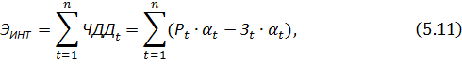

где n – расчетный период, лет;
Р_{t} – чистый доход, полученный в году t, бел. руб.;
З_{t} – затраты (инвестиции) в году t, бел. руб.;
t – коэффициент дисконтирования.
По формуле (5.11) экономический эффект равен
Э_{ИНТ}=(48 403 256 - 95 916 913) + 39 497 056 + 26 305 039+
14 283 636= 38 070 645 бел. руб.
Расчёты интегрированного экономического эффекта представлены в таблице 5.7.

Таблица 5.7 – Расчет интегрированного экономического эффекта
Показатели | Условное обозначение | Ед. измерения | 2014 | 2015 | 2016 | 2017
Чистая прибыль с учетом фактора времени | P_{t}α_{t} | руб. | 48 403 256 | 39 497 056 | 26 305 039 | 14 283 636
Прирост единовремен-ных капиталовло-жений с учетом фактора времени | К_{В} | руб. | 95 916 913 | - | - | -
Чистый дисконтиро-ванный доход с нарастающим итогом | Э_{ИНТ} | руб. | -47472836 | -7 975 780 | 23 787 009 | 38 070 645
Коэффициент дисконтиро-вания | α_{t} | еди-  ниц | 1 | 0,816 | 0,666 | 0,543

Как видно из таблицы, интегрированный экономический эффект за 4 года составляет 38 070 645 белорусских рублей.
Срок окупаемости Т_{ОК} находится из неравенства (5.12)

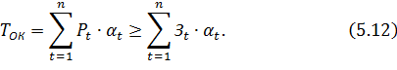

Подставив в неравенство (5.12) значения за 4 года получим:

T_{ОК} = 128 488 987≥95 916 913.

Неравенство выполняется, из чего следует что срок окупаемости равен:

T_{ОК}=3 года.

Рентабельность инвестиций определяется по формуле 5.13

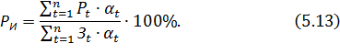

Тогда рентабельность инвестиций проекта составит:

Р_{И} = (128 488 987/95 916 913)· 100% =134%.

Выводы:
В процессе расчета технико-экономического обоснования разработки были получены следующие результаты:
1. Интегрированный экономический эффект за 4 года составил Эинт = 38 070 645 руб.;
2. Все затраты окупятся на третий год производства и реализации, т.е. Ток = 3 года;
3. Рентабельность инвестиций проекта составит Р_{И} = 134%.
Таким образом, технико-экономическое обоснование разработки локальной вычислительной сети УЗ «5-ая городская клиническая больница» является целесообразным и разработка принесет коммерческий успех.
6 ОХРАНА ТРУДА. ОБЕСПЕЧЕНИЕ БЕЗОПАСНЫХ
УСЛОВИЙ ТРУДА ИНЖЕНЕРА-ПРОГРАММИСТА
АДМИНИСТРАТИВНО-ХОЗЯЙСТВЕННОЙ ЧАСТИ В
УЗ «5-АЯ ГОРОДСКАЯ КЛИНИЧЕСКАЯ БОЛЬНИЦА»

Целью данного дипломного проекта является проектирование локальной вычислительной сети (ЛВС). Работа проводилась в УЗ «5-ая городская клиническая больница». В данном разделе рассмотрены вопросы, связанные с обеспечением безопасных условий труда инженера-программиста административно-хозяйственной части. Разработка выполнена в интересах предприятия УЗ "5-ая городская клиническая больница".
Важной составляющей профилактики производственных травм является обучение по охране труда. Из прав работников на труд, отвечающим требованиям безопасности, следует, что каждый работник имеет право на обучение безопасным методам и приемам труда, которое должен организовать работодатель в течение месяца после приема на работу. Все работники организации, в том числе ее руководитель обязаны проходить обучение по охране труда и проверку знаний требований охраны труда.
Требования безопасности к помещениям для эксплуатации ВДТ и ПЭВМ, к санитарно-гигиеническим условиям, к организации и оборудованию рабочих мест, к организации режима труда, отдыха и медицинского обслуживания пользователей ВДТ и ПЭВМ установлены СанПиН 9-131 РБ 2000 “Гигиенические требования к видеодисплейным терминалам, ЭВМ и организации работы”.
Помещениу в котором находится рабочее место имеет естественное и искусственное освещение. Площадь на одно рабочее место должно составлять не менее 6м², а объем – не менее 20м³, высота от пола до потолка – не менее 3м [19].
На данный момент рабочее место инженера-программиста составляет кабинет объём которого составляет 26м³. Длина - 3,46м, ширина - 2,5м, а высота 3м. План кабинета представлен на рисунке 6.1.

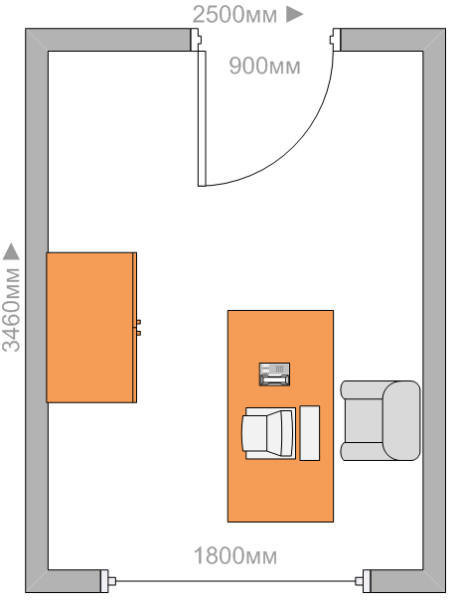

Рисунок 6.1 - Рабочее место инженера-программиста

Помещения с ВДТ и ПЭВМ не должны граничить с помещениями, в которых уровни шума и вибрации превышают нормируемые значения (механические цеха, мастерские, гимнастические залы). Звукоизоляция должна отвечать гигиеническим требованиям и обеспечивать нормируемые параметры шума. Уровень шума не должен превышать 50дБ. Ввиду того, что кабинет не находится рядом с цехами, гимнастическими залами и другими шумными объектами, то показатель шума не выходит за рамки установленные законом.
Помещение оборудовано системой отопления. Средняя температура в помещении 20°С, относительная влажность 60 %, скорость движения воздуха - не более 0,1 м/с.
Поверхность пола ровная, без выбоин, обладает антистатическими свойствами.
Здание, в котором размещено рабочее помещение, имеет категорию пожарной опасности “В”. В кабинете находятся трудногорючие жидкости и вещества. Для тушения возможного возгорания имеется огнетушитель порошкового типа, который хорошо подходит для тушения электрооборудования.
Так же важным аспектом организации рабочего места является освещённость помещения. Организация освещения осуществлена согласно СНБ 2.04.05-98 «Естественное и искусственное освещение» и СанПиН от 28.06.2013 № 59 [20,21].
Естественное освещение осуществляется через светопроемы, ориентированные преимущественно на север и обеспечивают коэффициент естественной освещенности (КЕО) не ниже 1,5%.
Освещенность на поверхности стола в зоне размещения рабочего документа 300-500 лк. Следует ограничивать прямую и отраженную блесткость на рабочих поверхностях (экран, стол, клавиатура) за счет правильного выбора типов светильников. В качестве источников света применятся люминесцентные лампы. Искусственное освещение находится над рабочим местом, а естественное освещение осуществляется с помощью окон слева от рабочего места (рисунок 6.1).
Чистка стекол оконных рам и светильников производится не реже двух раз в год, помывка окон четыре раза в год, замена перегоревших ламп происходит своевременно, в течении суток после обращения в службу электромонтажа.
Оконные проемы оборудованы регулируемыми светозащитными устройствами типа жалюзи. Конструкция рабочего стола, модель которого СК-126 представлена на рисунке 6.2, обеспечивает оптимальное размещение на рабочей поверхности используемого оборудования с учетом его количества, конструктивных особенностей и характера выполняемой работы.

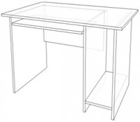

Рисунок 6.2 – Рабочий стол инженера-программиста

Рабочий стул «Чеермен-661» (рисунок 6.3) имеет подъемно-поворотные и регулируемые по высоте и углам наклона сиденье и спинку от переднего края сиденья, регулировка каждого параметра независима, легко осуществляема и имеет надежную фиксацию.
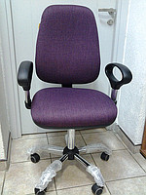

Рисунок 6.3 – Рабочий стул инженера-программиста

Работа инженера-программиста по уровню нагрузки относится к группе В и перерыв длится 50 минут. Вид и категории трудовой деятельности приведено в таблице 6.1 [21]:

Таблица 6.1 – Время регламентированных перерывов
Категория работы с ВДТ, ЭВМ и ПЭВМ | Уровень нагрузки за рабочую смену при видах работ с ВДТ |  |  | Суммарное время, мин. регламентированных перерывов
Категория работы с ВДТ, ЭВМ и ПЭВМ | Группа А, кол-во знаков | Группа Б, кол-во знаков | Группа В, час | При 8 часовой смене | При 12 часовой смене
1 | до 20000 | до 15000 | до 2,0 | 30 | 70
2 | до 40000 | до 30000 | до 4,0 | 50 | 90
3 | до 60000 | до 40000 | до 6,0 | 70 | 120

Таким образом, методы организации рабочего места инженера-программиста УЗ "5-ая городская клиническая больница г. Минска" позволяют обеспечить безопасные условия труда и соблюдать санитарные нормы и нормы пожарной безопасности.

ЗАКЛЮЧЕНИЕ

В ходе выполнения данного дипломного проекта, был разработан проект локальной вычислительной сети для учреждения здравоохранения "5-ая городская клиническая больница".
Проект разрабатывался для осуществления развития информатизации в учреждении и позволил полностью выполнить поставленные задачи, а именно:
- создание компьютерной локальной сети с возможностью расширения;
- осуществление надёжной и устойчивой связи не только между отделениями, но и между корпусами;
- возможность постепенного перехода на электронный документооборот;
- появление единого банка хранения информации;
- появление корпоративной почты;
- упрощение осуществления администрирования компьютеров;
- возможность внедрения нового программного обеспечения.
Разрабатывая данный дипломный проект, была спроектирована ЛВС, способную обеспечить взаимосвязанную работу 19 отделов и отделений, подключить 92 рабочих места и организовать их работу по принципу "клиент-сервер". Так же были соблюдены все требования, предъявленные к сети.
Разработанная ЛВС позволила внедрять автоматизацию приёма пациентов, хранения данных о пациентах, что обеспечит предоставление медицинских услуг на абсолютно новый уровень и намного упростит работу медперсоналу.
Так же были проведены исследования экономического обоснования строительства ЛВС, которое показало следующее:
- срок окупаемости – 3 года;
- рентабельность – 134% за 4 года.
В время разработки ЛВС были рассмотрены вопросы безопасных условий труда инженера-программиста УЗ «5-ая городская клиническая больница».
Разработанный проект внедрён. Имеется справка о внедрении разработок данного дипломного проектирования.

СПИСОК ИСПОЛЬЗОВАННЫХ ИСТОЧНИКОВ

[1] «Информационные системы в здравоохранении: принципы и проблемы создания» /Л.Н. Величко, Л.П. Качура/ - Минск: НПП БелСофт, 2010.
[2] «World of Protocols.» - RADCOM, 1999.
[3] «Антихакинг в сети. Трюки.» /Эндрю Локхарт / - Санкт-Петербург: Питер, 2005. – 456 с.
[4] «Исследование профилей доступа» /И.В. Малыгин/ - Екатеренбург, 2007. -26 с.
[5] «Протокол SSL» /П. Карлтон / - IETF, 2011.
[6] «Компьютерные сети. Принципы, технологии, протоколы.» / В.Г. Олифер, Н.А Олифер./ Санкт-Петербург: Питер, 2002. – 944 с.
[7] Официальный сайт компании Microsoft [Электронный ресурс]. – Электронные данные. – Режим доступа: http://support.microsoft.com/kb/314865/ru.
[8] Официальный сайт компании Microsoft [Электронный ресурс]. – Электронные данные. – Режим доступа: http://windows.microsoft.com/ru-ru/windows7/products/system-requirements.
[9] «Компьютерные сети» /Танненбаум, Э./ – СПб.:Питер, 2002. – 991 с.
[10] Официальный сайт компании D-link [Электронный ресурс]. – Электронные данные. – Режим доступа: http://dlink.by/ru/products/1/706_d.html.
[11] Официальный сайт компании TP-link [Электронный ресурс]. – Электронные данные. – Режим доступа: http://www.tp-link.com/kz/products/details/?model=TL-SL5428E#down.
[12] Официальный сайт компании Сisco [Электронный ресурс]. – Электронные данные. – Режим доступа: http://www.cisco.com/c/en/us/products/collateral/switches/small-business-smart-switches/data_sheet_c78-610061.html.
[13] Официальный сайт компании Zyxel [Электронный ресурс]. – Электронные данные. – Режим доступа: http://zyxel.ru/sfp-sx
[14] Официальный сайт компании IBA [Электронный ресурс]. – Электронные данные. – Режим доступа: http://iba-hard.com/index.php/cPath/11_66.
[15] Официальный сайт компании IBA [Электронный ресурс]. – Электронные данные. – Режим доступа: http://iba-hard.com/product_info.php/products_id/498.
[16] Официальный сайт компании IBA [Электронный ресурс]. – Электронные данные. – Режим доступа: http://iba-hard.com/product_info.php/products_id/497.
[17] ГОСТ 28601.2-90.
[18] Технико-экономическое обоснование дипломных проектов: Методическое пособие для студентов всех спец. БГУИР дневной и заочной форм обучения. В 4 ч. Ч. 2: Расчет экономической эффективности инвестиционных проектов./ А. А. Носенко, А.В. Грицай. - Минск.: БГУИР, 2002.
[19] Охрана труда: Учебник / Лазаренков А.М./ – Минск: БНТУ, 2004.
[20] СанПиН от 28.06.2013 № 59.
[21] СНБ 2.04.05-98 «Естественное и искусственное освещение».

